Лабораторная работа №8
Адресация IPv4 и IPv6. Настройка маршрутизации
Комягин Андрей Николаевич
Содержание

1 Цель работы
Цель работы — изучение принципов маршрутизации в IPv4- и IPv6-сетях и принципов настройки сетевого оборудования.

2 Задание
Требуется задокументировать моделируемую сеть (схемы L1 и L3, таблицы адресации), настроить двойной стек IPv4/IPv6, а также настроить динамическую маршрутизацию по протоколам RIP/RIPng и OSPF (OSPFv2/OSPFv3), проверить связность, пути прохождения пакетов и проанализировать захваченный трафик.

3 Выполнение лабораторной работы

3.1 Документирование сети
Ниже приведены таблицы адресации (сети и адреса интерфейсов), используемые в работе.
Таблица: Адреса сегментов сети (по табл. 8.1).
Сегмент | Сеть IPv4 | Сеть IPv6
PC1 – gw-01 | 10.0.10.0/24 | 2001:10::/64
PC2 – gw-03 | 10.0.11.0/24 | 2001:11::/64
gw-01 – gw-02 | 10.0.1.0/24 | 2001:1::/64
gw-02 – gw-03 | 10.0.2.0/24 | 2001:2::/64
gw-03 – gw-04 | 10.0.3.0/24 | 2001:3::/64
gw-04 – gw-01 | 10.0.4.0/24 | 2001:4::/64
Таблица: Адреса интерфейсов устройств (по табл. 8.2).
Устройство | Интерфейс | Адрес IP/префикс | Шлюз по умолчанию | Следующее устройство
gw-01 | eth0 | 10.0.10.1/24 | n/a | PC1
gw-01 | eth0 | 2001:10::1/64 | n/a | PC1
gw-01 | eth1 | 10.0.1.1/24 | n/a | gw-02
gw-01 | eth1 | 2001:1::1/64 | n/a | gw-02
gw-01 | eth2 | 10.0.4.2/24 | n/a | gw-04
gw-01 | eth2 | 2001:4::2/64 | n/a | gw-04
gw-02 | eth0 | 10.0.1.2/24 | n/a | gw-01
gw-02 | eth0 | 2001:1::2/64 | n/a | gw-01
gw-02 | eth1 | 10.0.2.1/24 | n/a | gw-03
gw-02 | eth1 | 2001:2::1/64 | n/a | gw-03
gw-03 | eth0 | 10.0.11.1/24 | n/a | PC2
gw-03 | eth0 | 2001:11::1/64 | n/a | PC2
gw-03 | eth1 | 10.0.2.2/24 | n/a | gw-02
gw-03 | eth1 | 2001:2::2/64 | n/a | gw-02
gw-03 | eth2 | 10.0.3.1/24 | n/a | gw-04
gw-03 | eth2 | 2001:3::1/64 | n/a | gw-04
gw-04 | eth0 | 10.0.3.2/24 | n/a | gw-03
gw-04 | eth0 | 2001:3::2/64 | n/a | gw-03
gw-04 | eth1 | 10.0.4.1/24 | n/a | gw-01
gw-04 | eth1 | 2001:4::1/64 | n/a | gw-01
PC1 | NIC | 10.0.10.10/24 | 10.0.10.1 | gw-01
PC1 | NIC | 2001:10::a/64 | n/a | gw-01
PC2 | NIC | 10.0.11.10/24 | 10.0.11.1 | gw-03
PC2 | NIC | 2001:11::a/64 | n/a | gw-03
В отчёте также подготовлены схемы L1 и L3 для данной топологии.
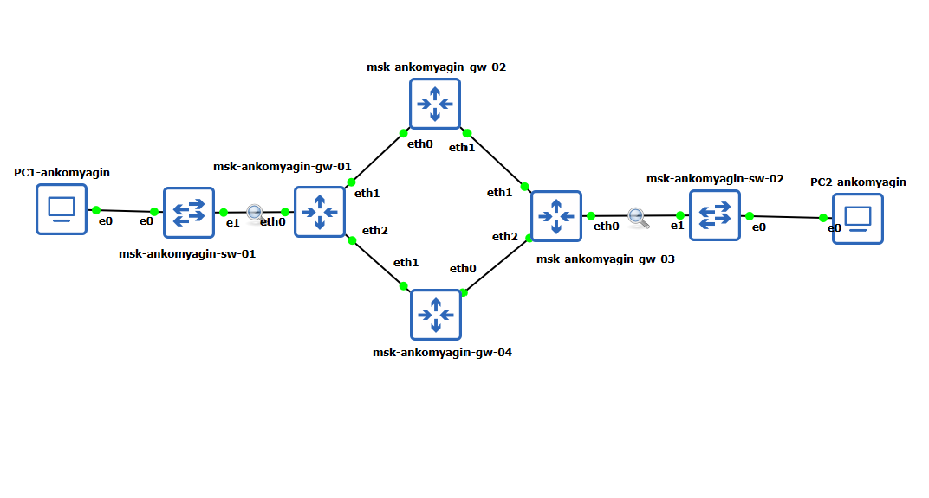
Рис. 1: Топология в GNS3 (общий вид стенда)
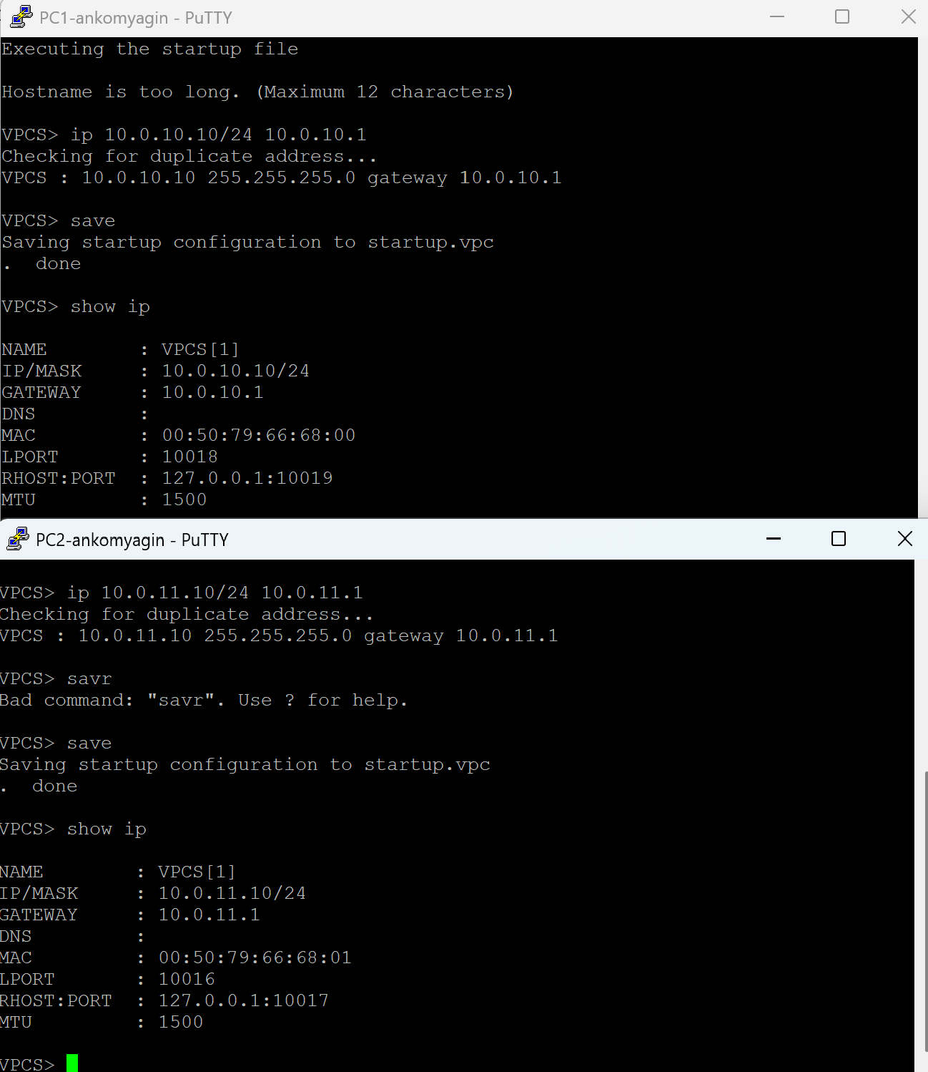
Рис. 2: Схема L1 (физические соединения и интерфейсы)
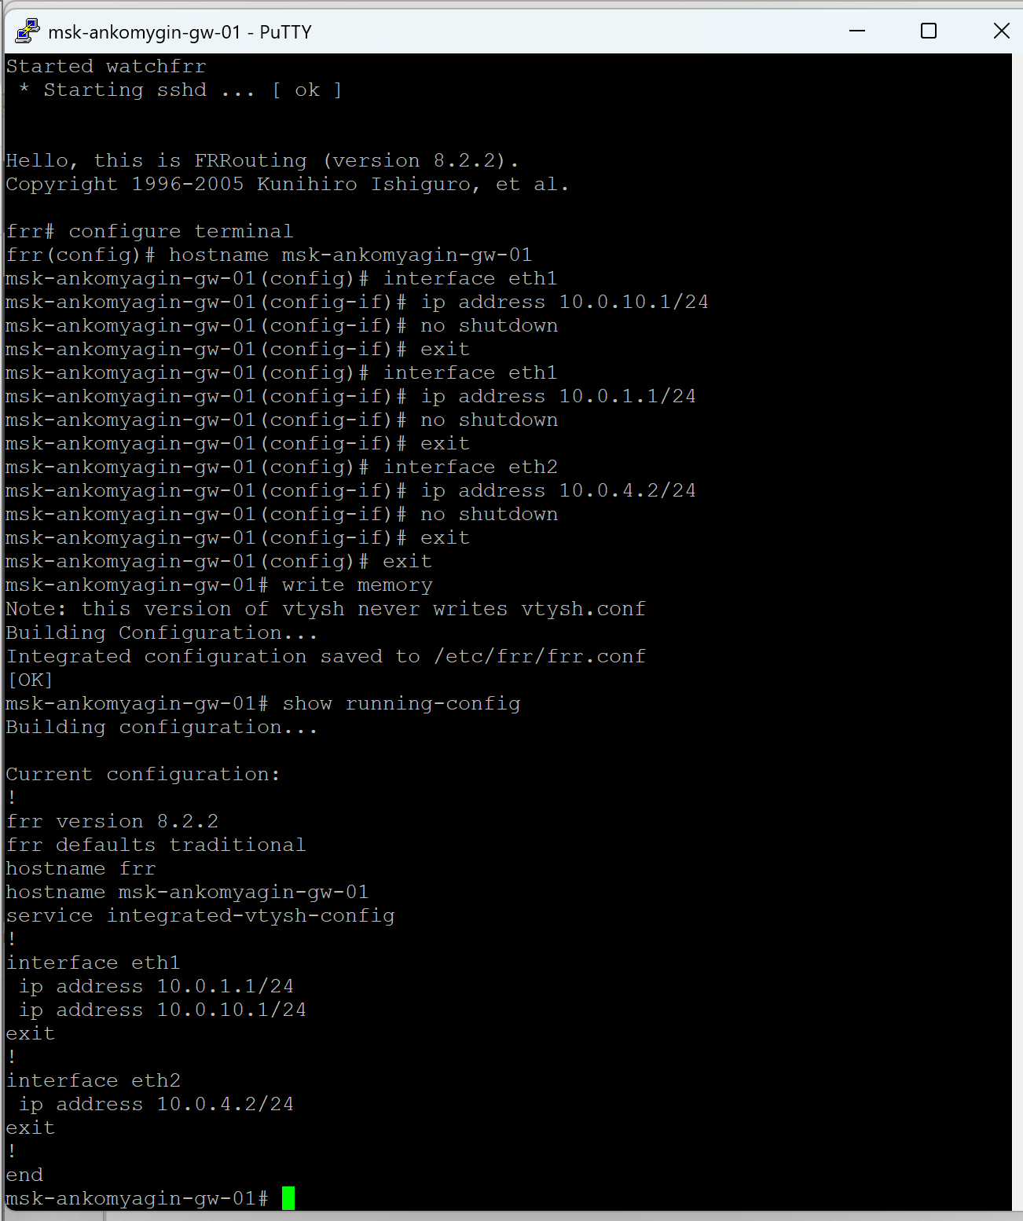
Рис. 3: Схема L3 (адресация и направление маршрутизации)
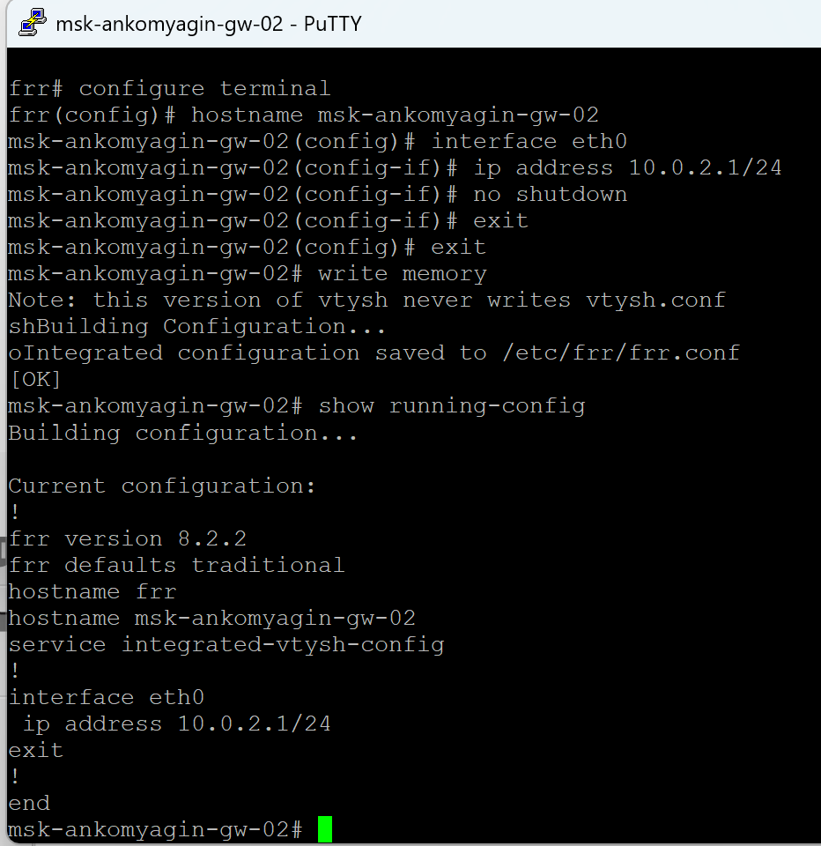
Рис. 4: Таблицы/схемы адресации, используемые в отчёте

3.2 Построение стенда в GNS3
В GNS3 был создан новый проект и собрана топология, соответствующая заданию: четыре маршрутизатора (FRR) и два хоста (VPCS), соединённые через коммутаторы согласно топологии сети.
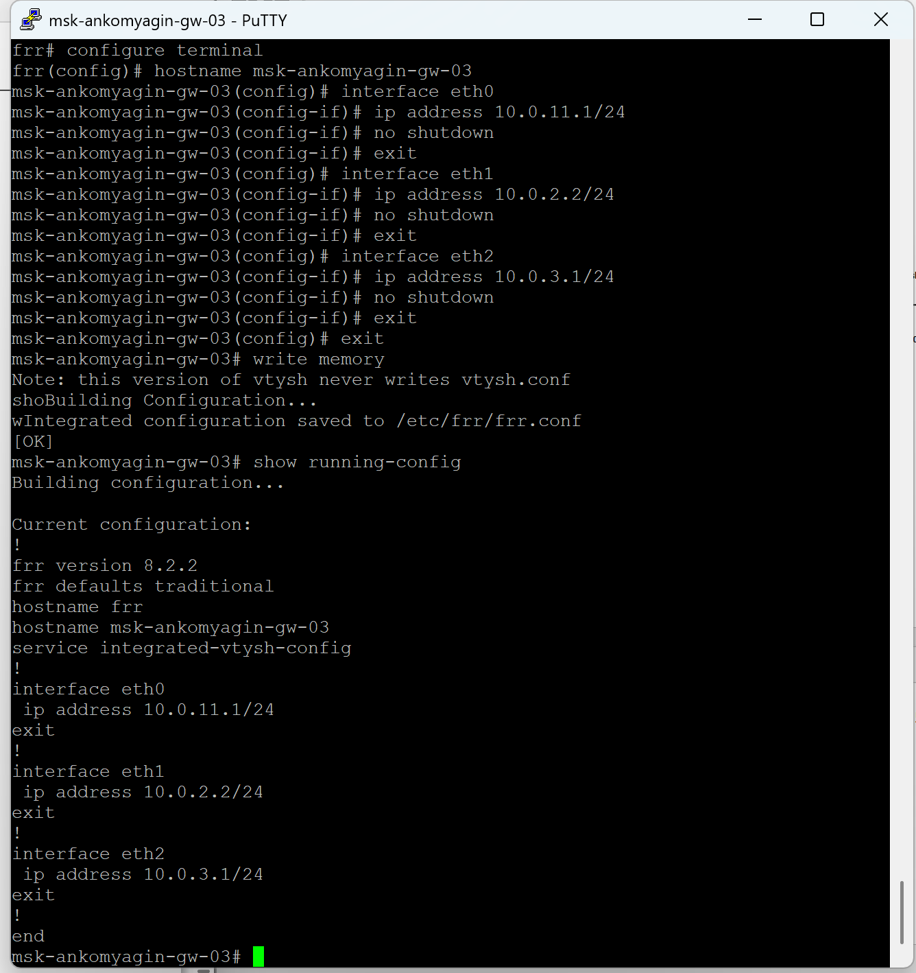
Рис. 5: Создание проекта и размещение устройств в GNS3
Имена устройств приведены к требуемому формату (msk-ankomyagin-sw-0x, msk-ankomyagin-gw-0x, PCx-ankomyagin), после чего включён захват трафика на соединениях sw-01—gw-01 и sw-02—gw-03.
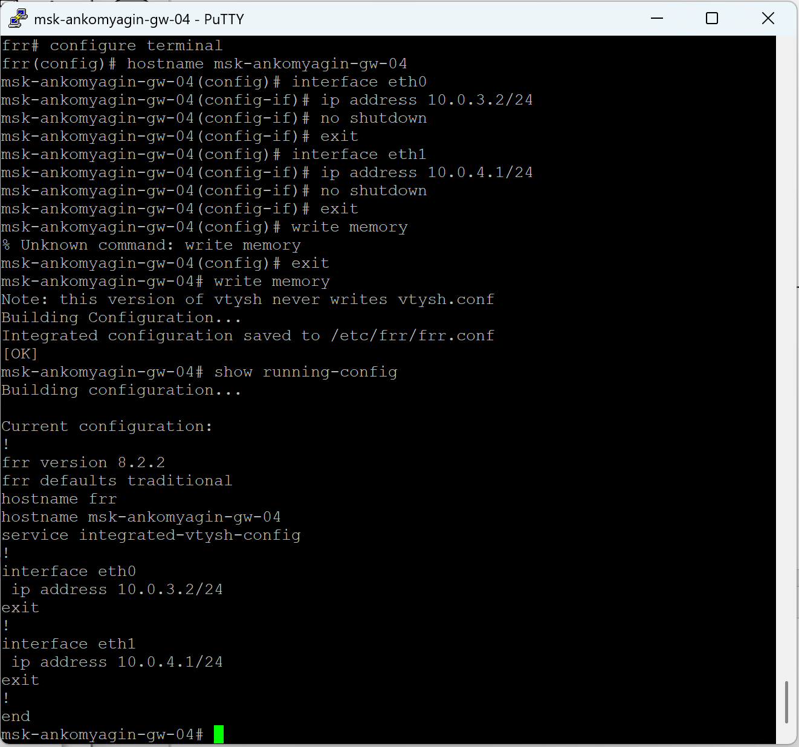
Рис. 6: Переименование узлов и настройка отображаемых имён
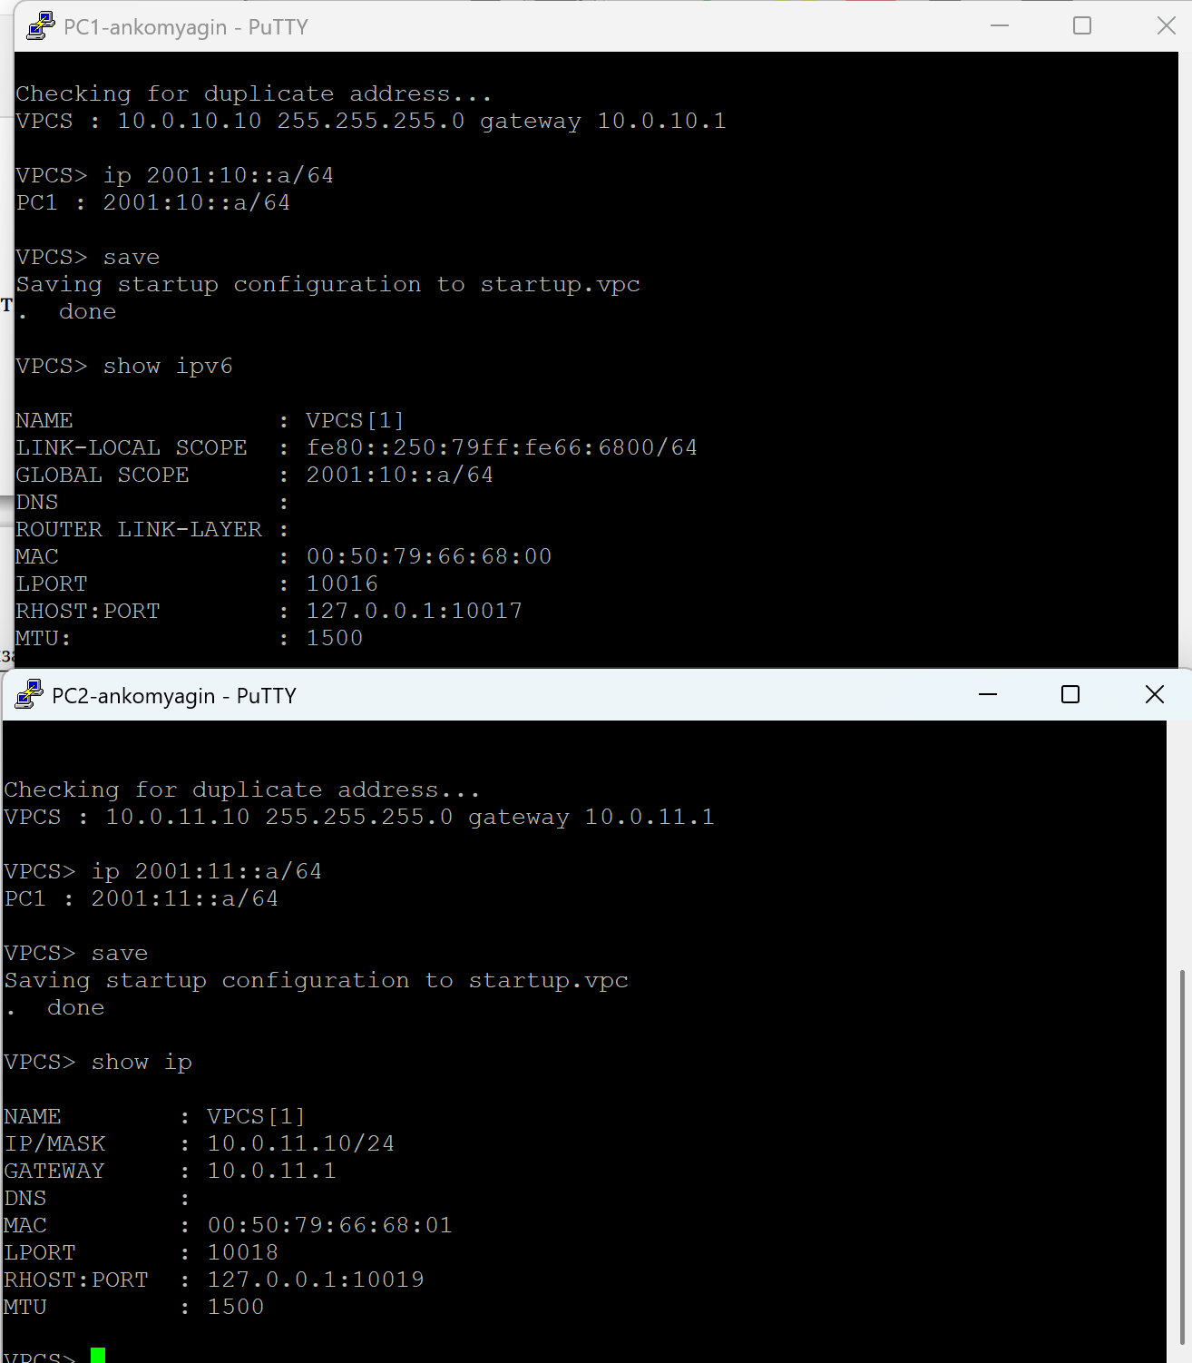
Рис. 7: Включение захвата трафика на заданных линках
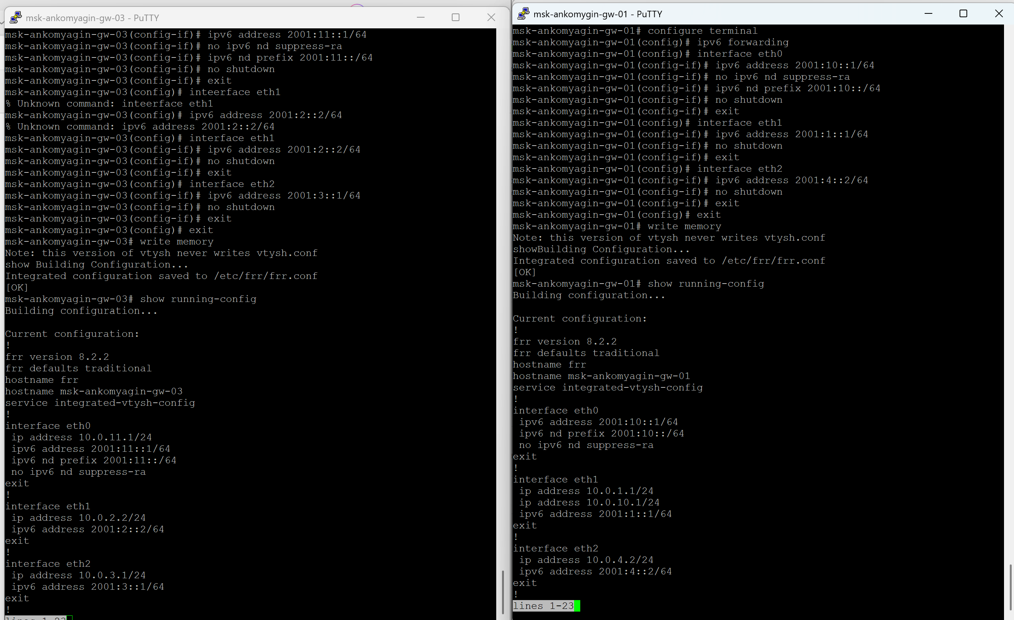
Рис. 8: Проверка интерфейсов/соединений в собранной топологии
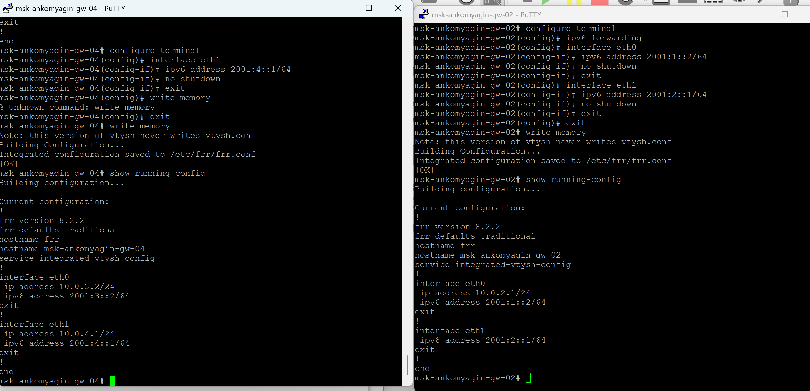
Рис. 9: Окна захвата трафика (подготовка к анализу протоколов)

3.3 Настройка IPv4/IPv6 адресации

3.3.1 Настройка адресов на PC1 и PC2 (VPCS)
Оконечным устройствам назначены IPv4-адреса командами VPCS в соответствии с табл. 8.2 (PC1: 10.0.10.10/24, шлюз 10.0.10.1; PC2: 10.0.11.10/24, шлюз 10.0.11.1).
PC1> ip 10.0.10.10/24 10.0.10.1
PC1> save
PC1> show ip
PC2> ip 10.0.11.10/24 10.0.11.1
PC2> save
PC2> show ip
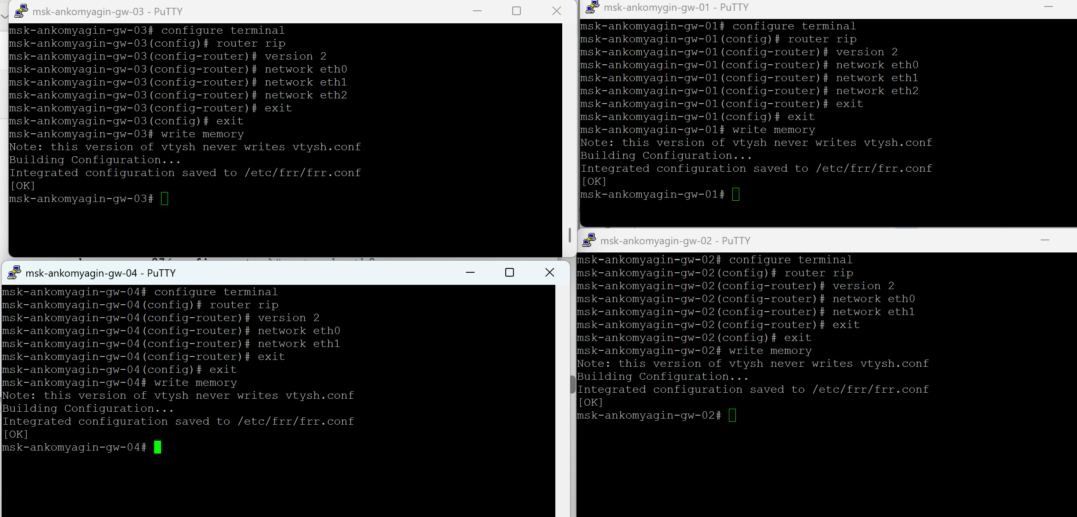
Рис. 10: Настройка IPv4 на PC1 и проверка show ip
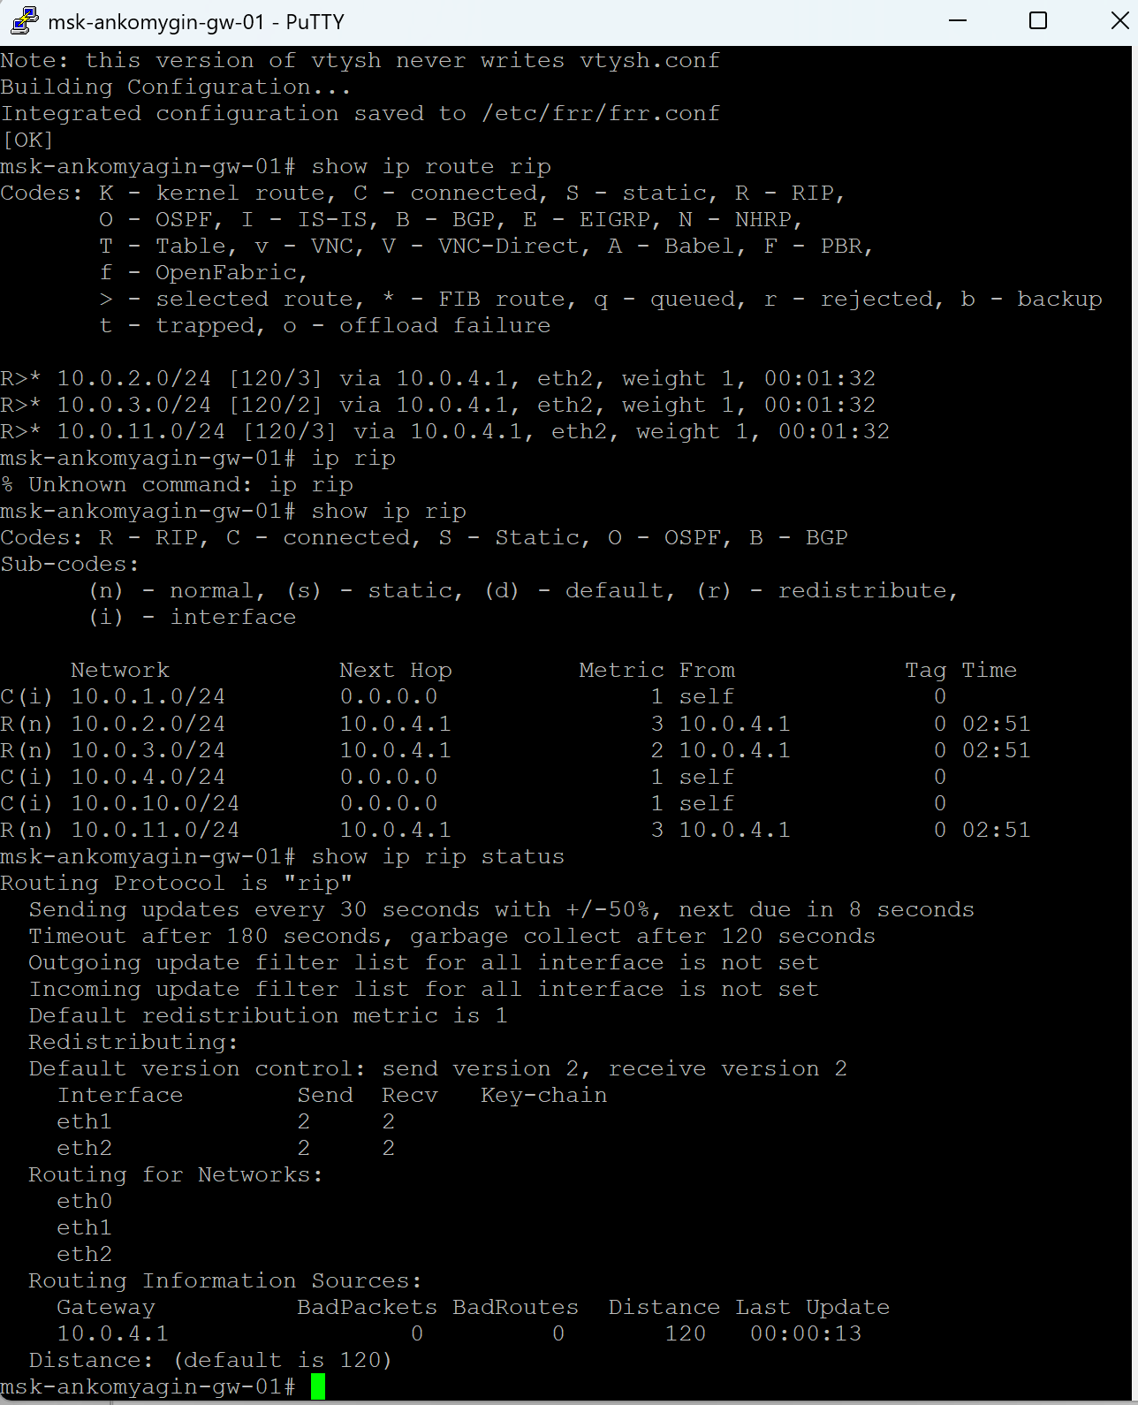
Рис. 11: Настройка IPv4 на PC2 и проверка show ip
Оконечным устройствам назначены IPv6-адреса командами VPCS в соответствии с табл. 8.2 (PC1: 2001:10::a/64; PC2: 2001:11::a/64).
PC1> ip 2001:10::a/64
PC1> save
PC1> show ipv6
PC2> ip 2001:11::a/64
PC2> save
PC2> show ipv6
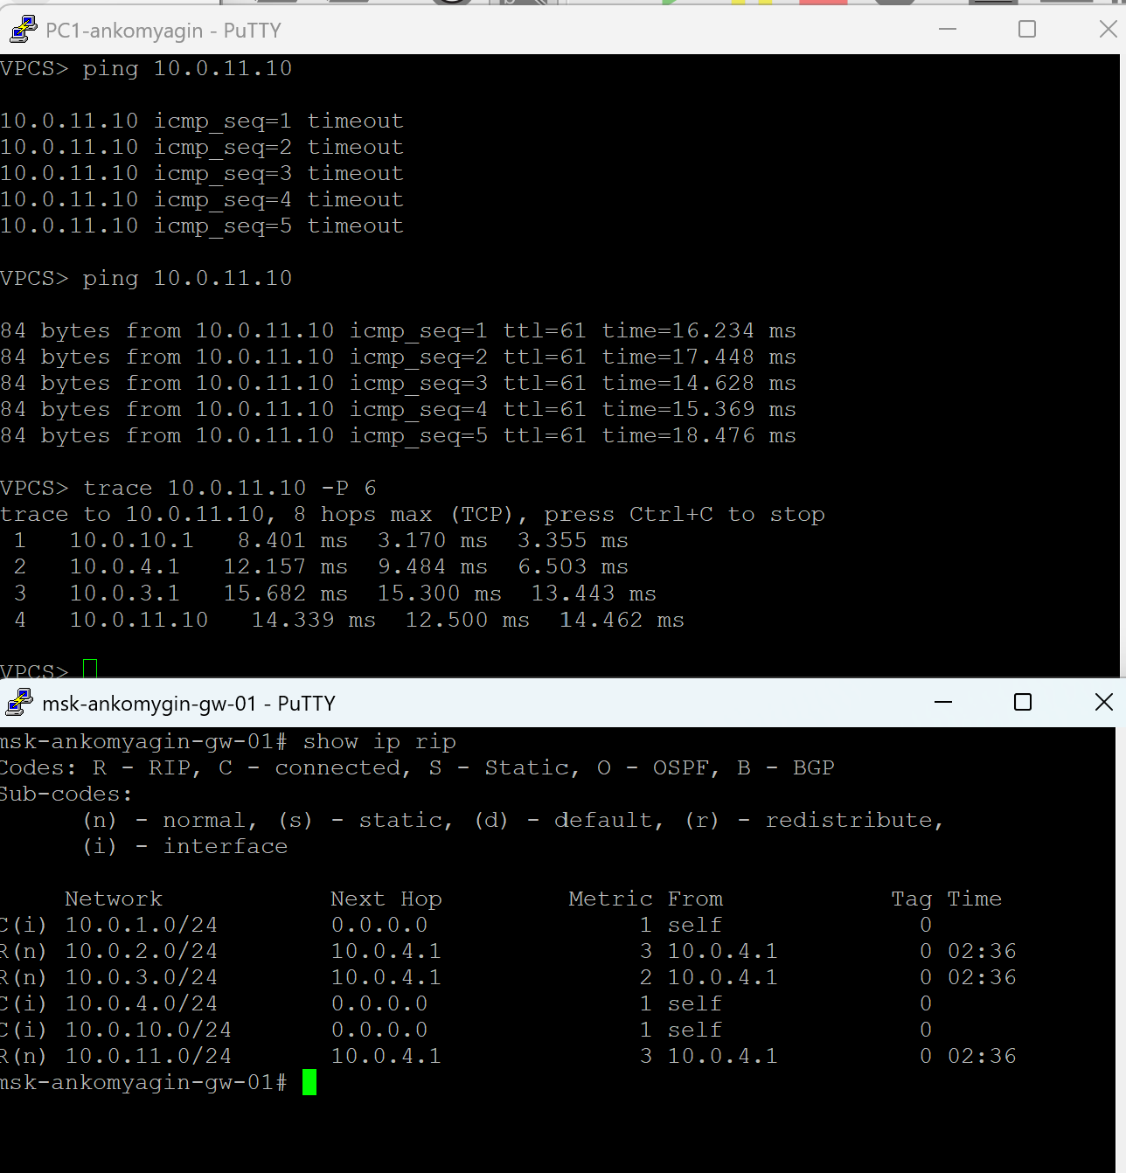
Рис. 12: Настройка IPv6 на PC1 и проверка show ipv6
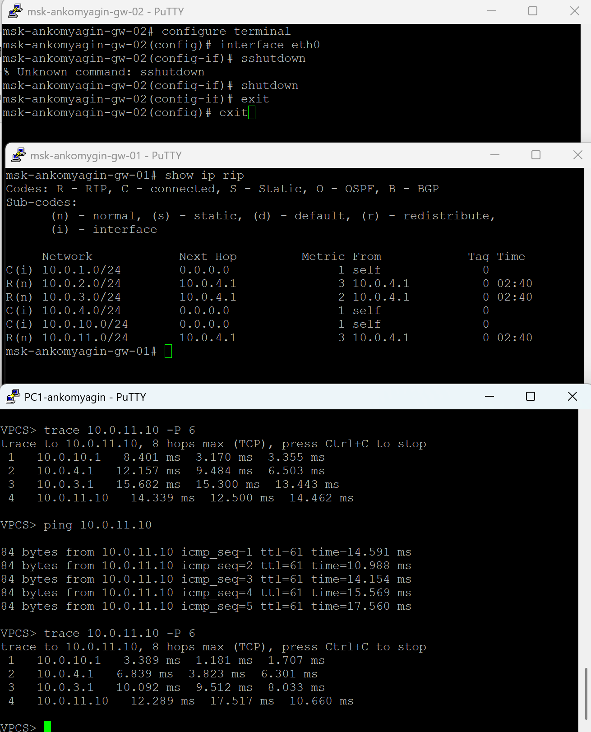
Рис. 13: Настройка IPv6 на PC2 и проверка show ipv6

3.3.2 Настройка адресов на маршрутизаторах (FRR)
На маршрутизаторах msk-ankomyagin-gw-01…msk-ankomyagin-gw-04 настроены IPv4-адреса интерфейсов согласно табл. 8.2 и сохранена конфигурация (write memory).
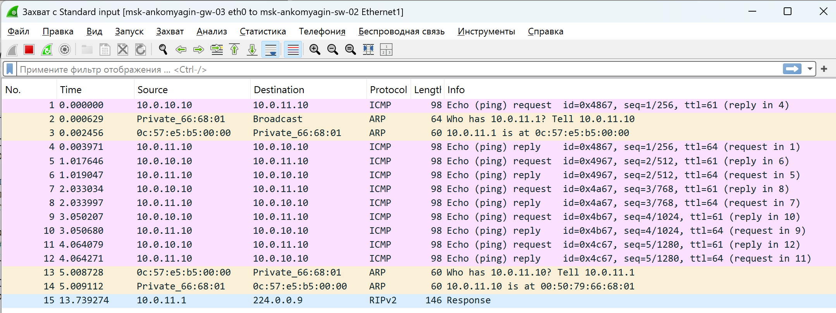
Рис. 14: Настройка IPv4 на msk-ankomyagin-gw-01 (eth0/eth1/eth2)
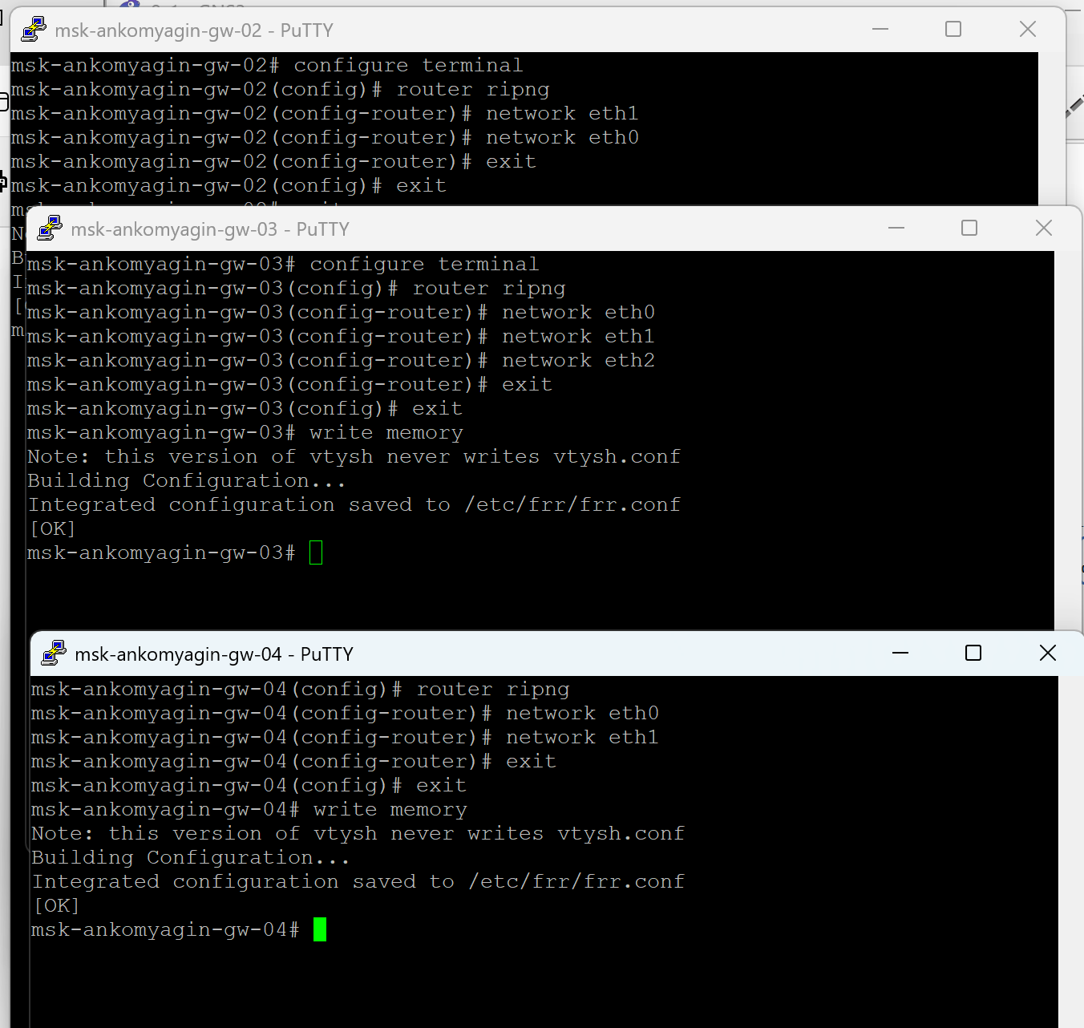
Рис. 15: Настройка IPv4 на msk-ankomyagin-gw-02 (eth0/eth1)
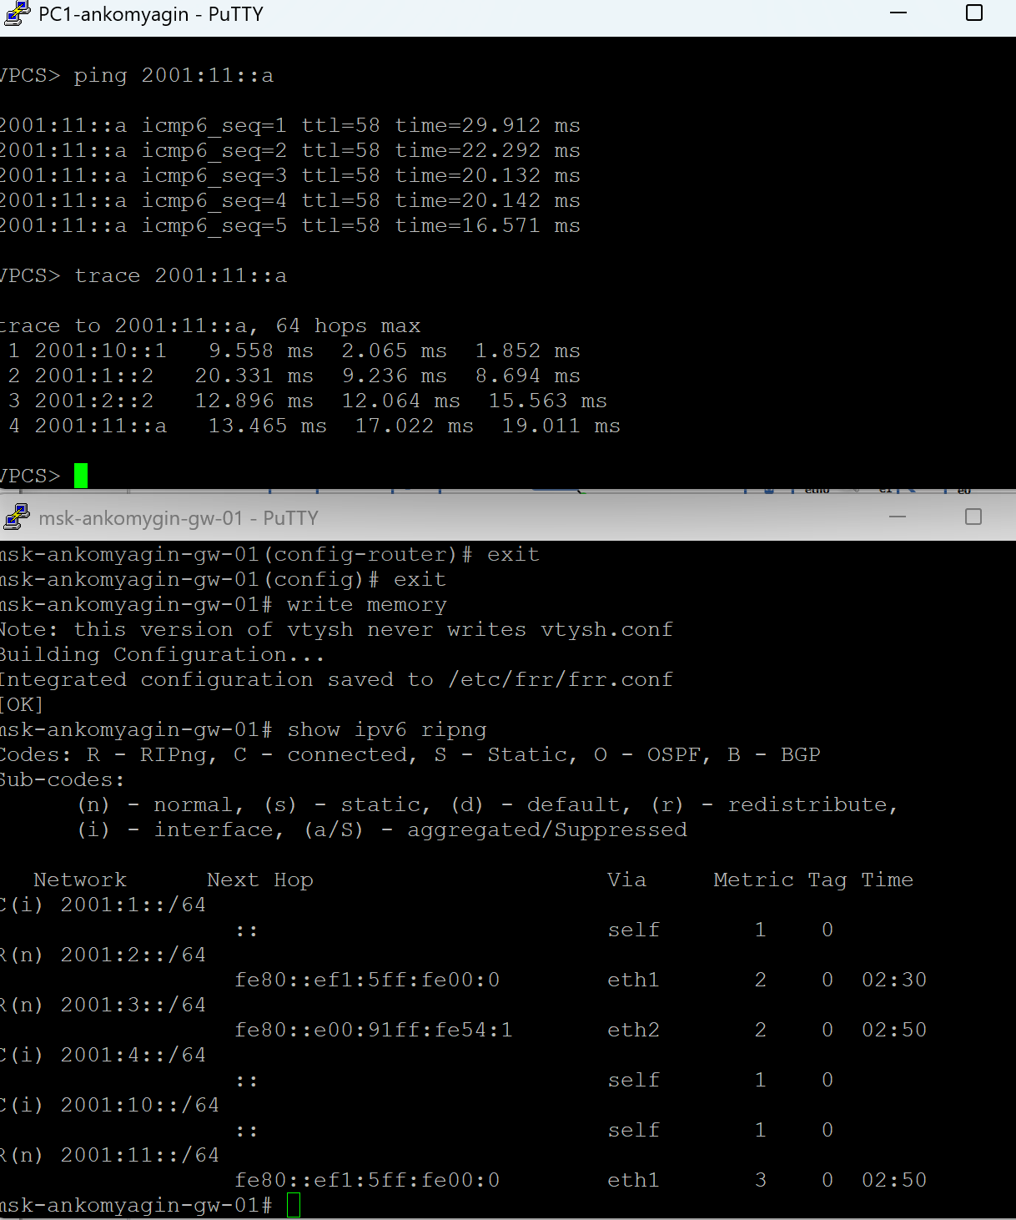
Рис. 16: Настройка IPv4 на msk-ankomyagin-gw-03 (eth0/eth1/eth2)
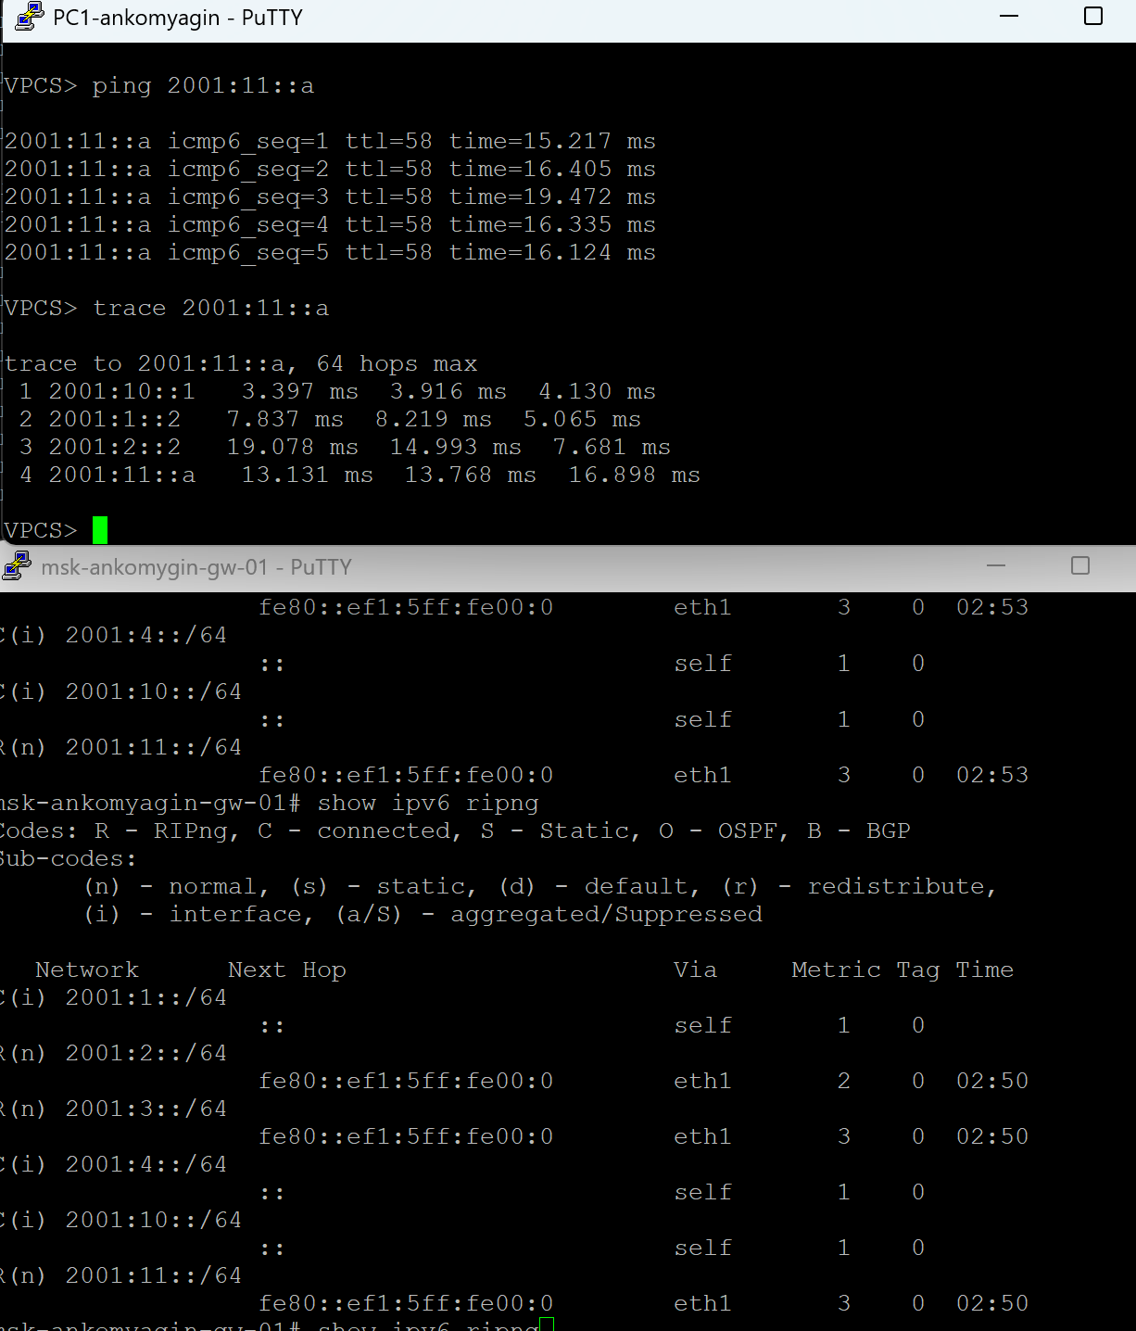
Рис. 17: Настройка IPv4 на msk-ankomyagin-gw-04 (eth0/eth1)
На маршрутизаторах включена маршрутизация IPv6 (ipv6 forwarding), назначены IPv6-адреса интерфейсам согласно табл. 8.2, а на интерфейсах к хостам разрешена рассылка RA (no ipv6 nd suppress-ra) и задан префикс для ND.
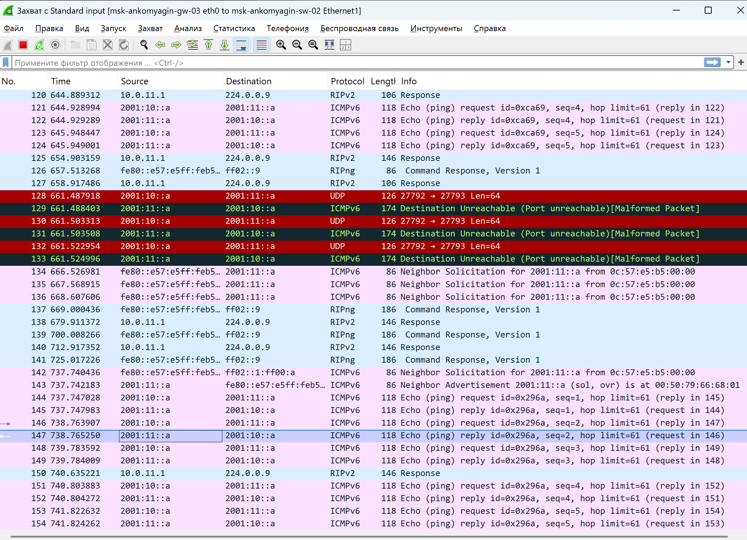
Рис. 18: Настройка IPv6 на msk-ankomyagin-gw-01 и параметры ND/RA на eth0
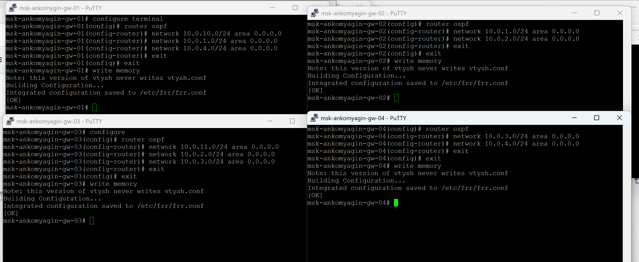
Рис. 19: Настройка IPv6 на msk-ankomyagin-gw-02
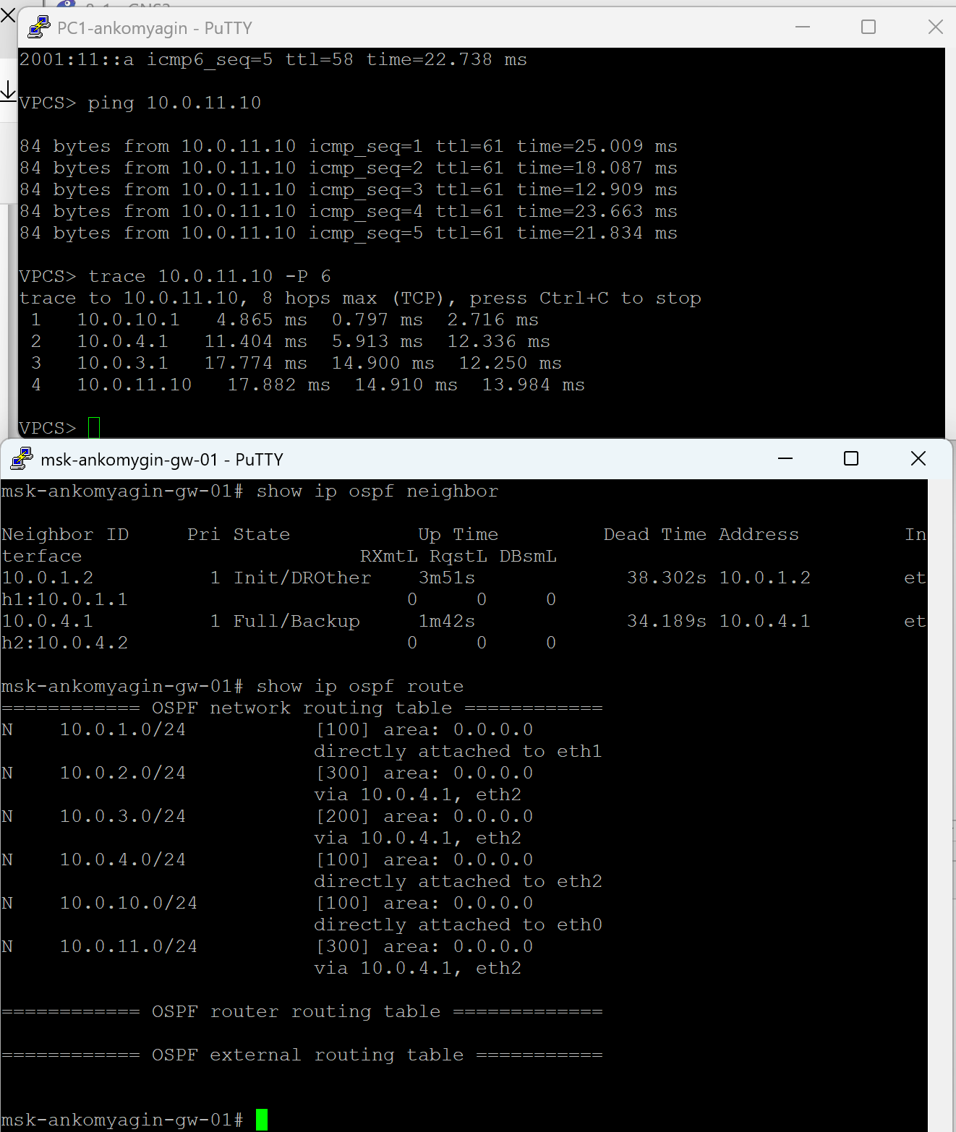
Рис. 20: Настройка IPv6 на msk-ankomyagin-gw-03 и параметры ND/RA на eth0
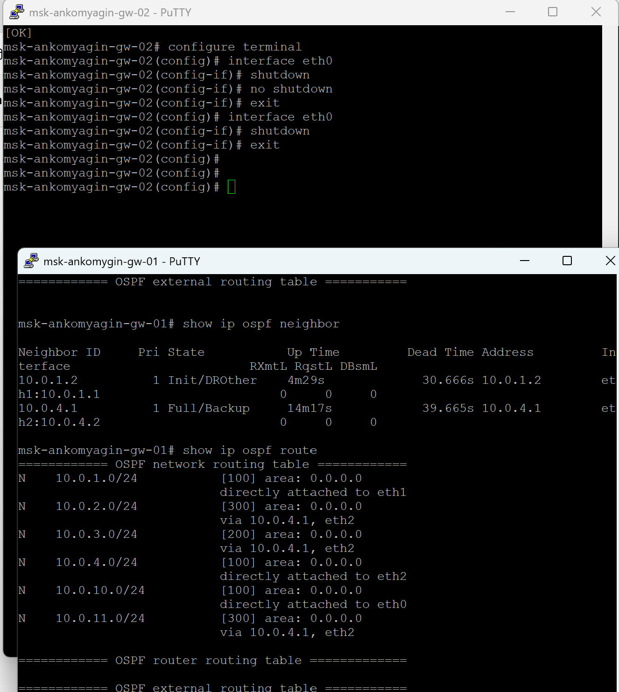
Рис. 21: Настройка IPv6 на msk-ankomyagin-gw-04

3.4 Динамическая маршрутизация RIP/RIPng

3.4.1 RIP для IPv4
RIP — дистанционно-векторный протокол; в RIPv2 обновления передаются на multicast-адрес 224.0.0.9, а метрика определяется числом транзитных переходов.
На всех маршрутизаторах включён RIP версии 2 и добавлены сети через перечисление интерфейсов (network ethX) согласно методике задания.
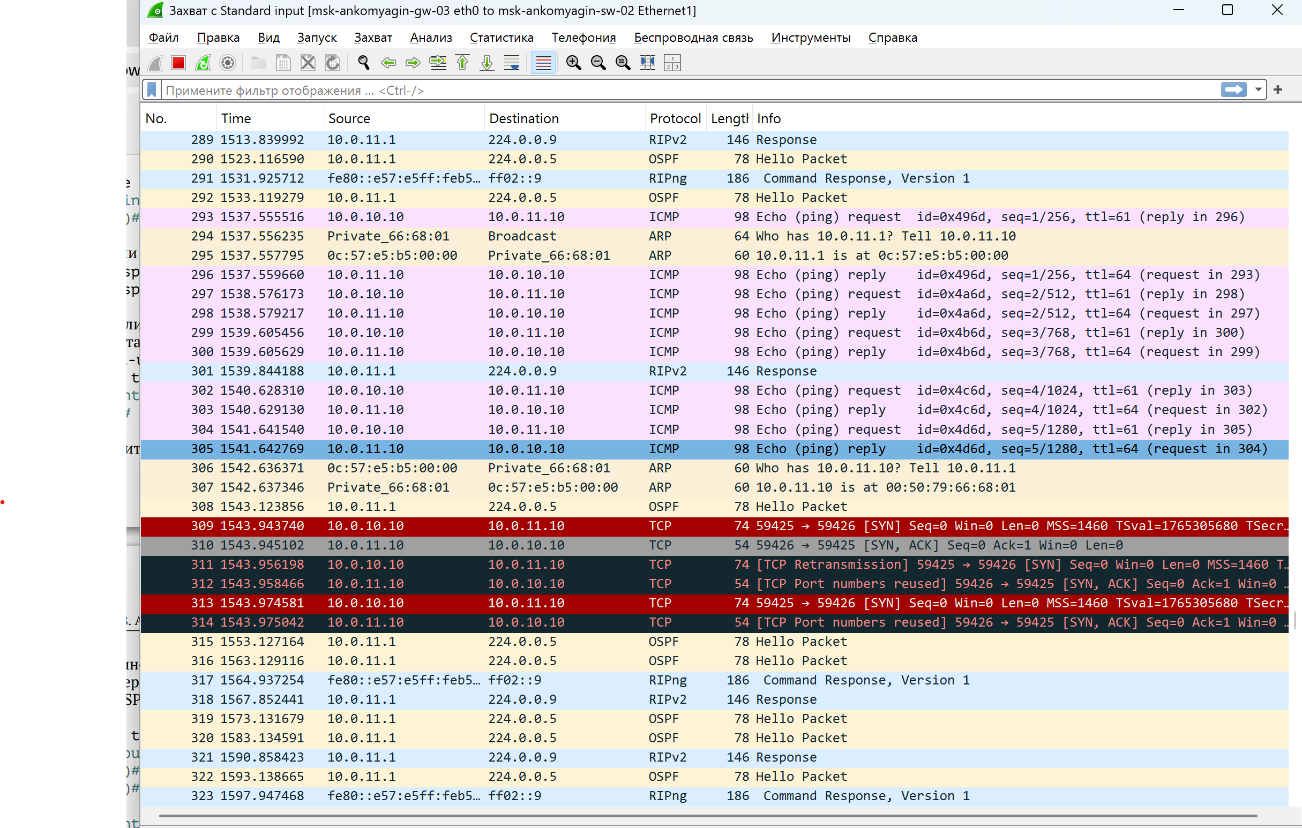
Рис. 22: Конфигурация RIP (RIPv2) на msk-ankomyagin-gw-01
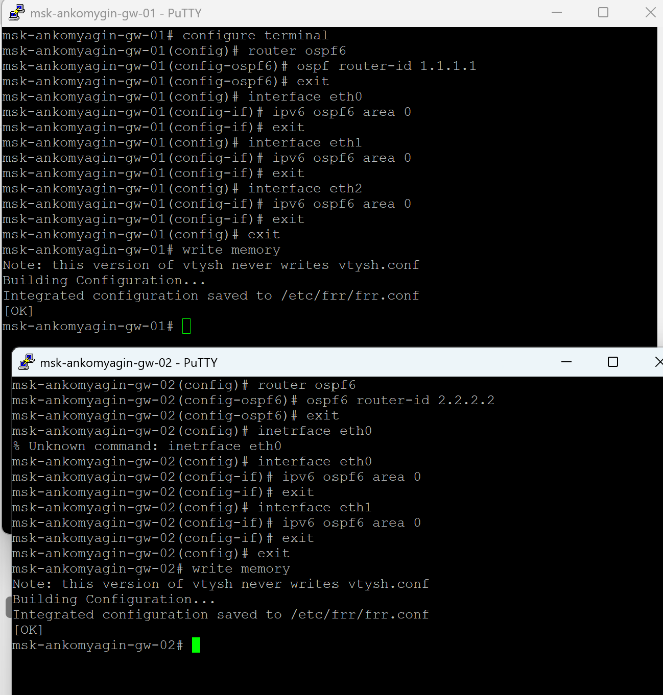
Рис. 23: Конфигурация RIP (RIPv2) на msk-ankomyagin-gw-02
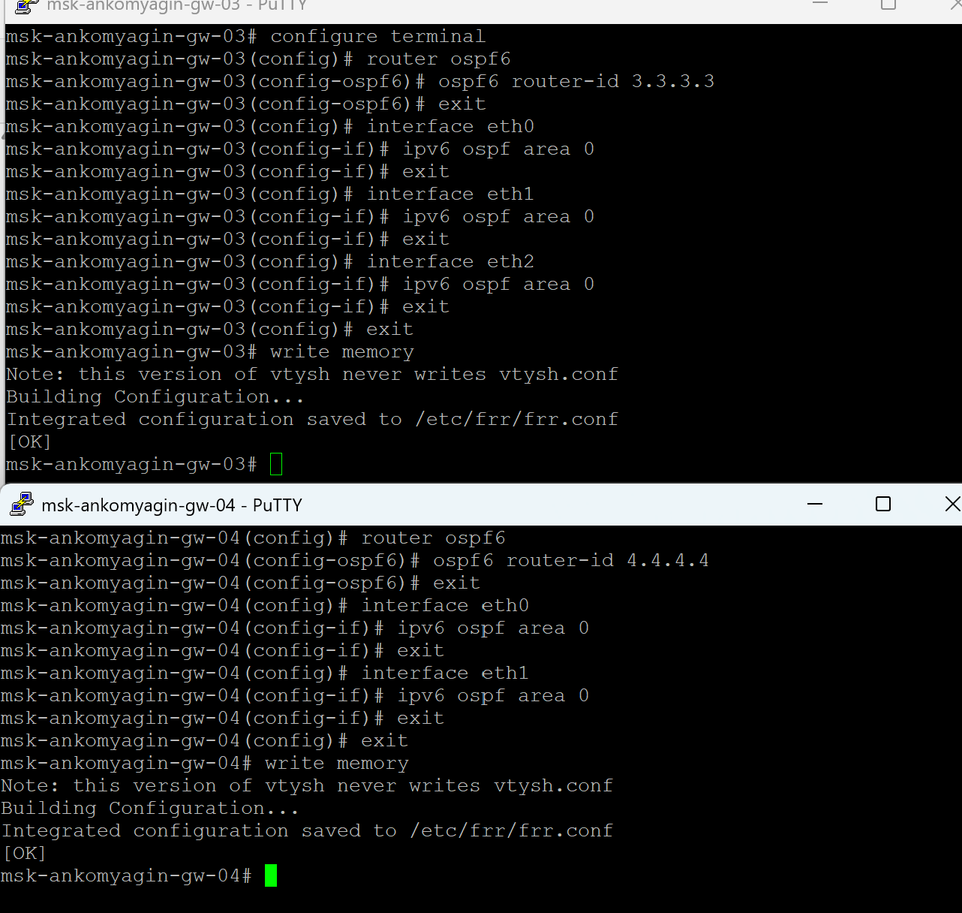
Рис. 24: Конфигурация RIP (RIPv2) на msk-ankomyagin-gw-03
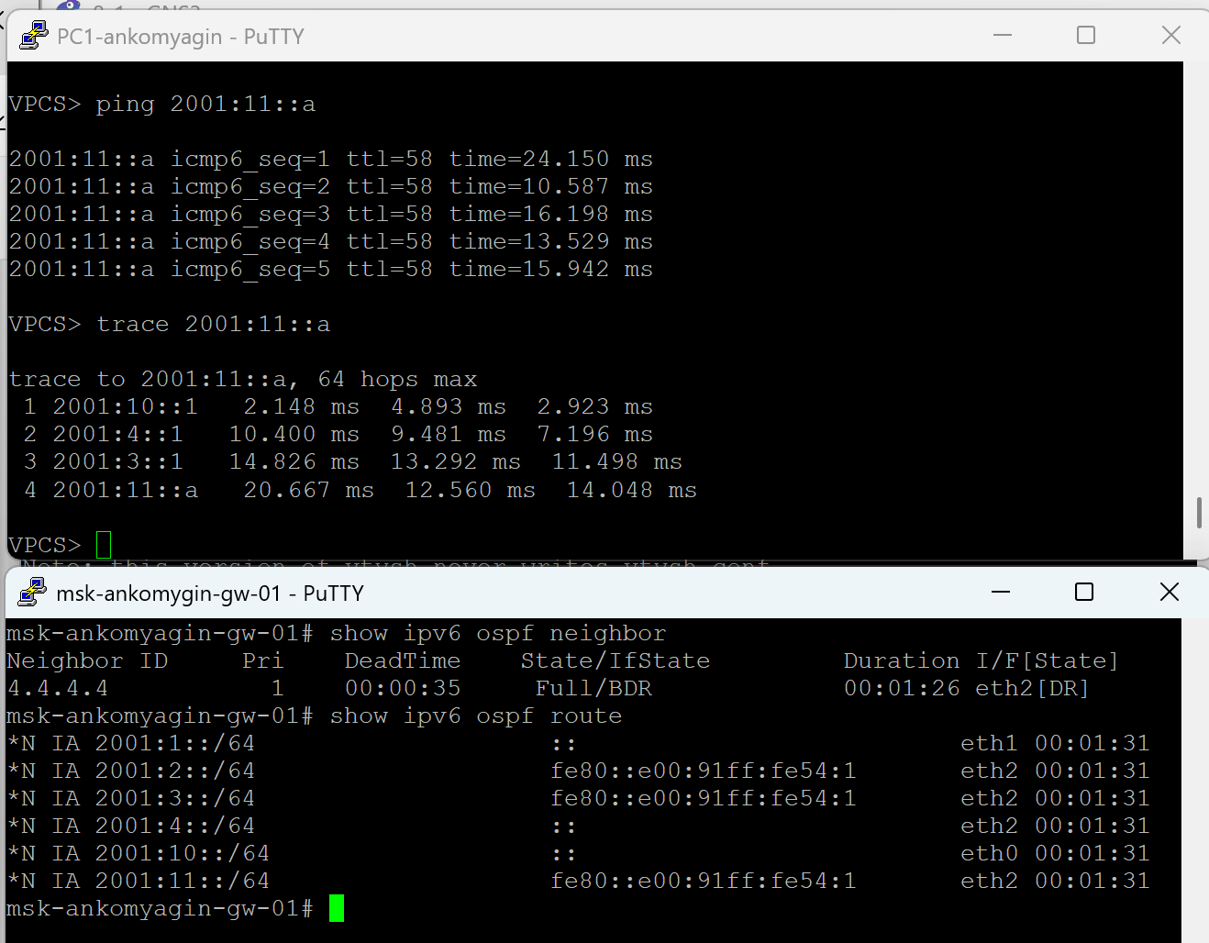
Рис. 25: Конфигурация RIP (RIPv2) на msk-ankomyagin-gw-04
Корректность настройки проверена командами show ip route rip, show ip rip и show ip rip status на маршрутизаторах.
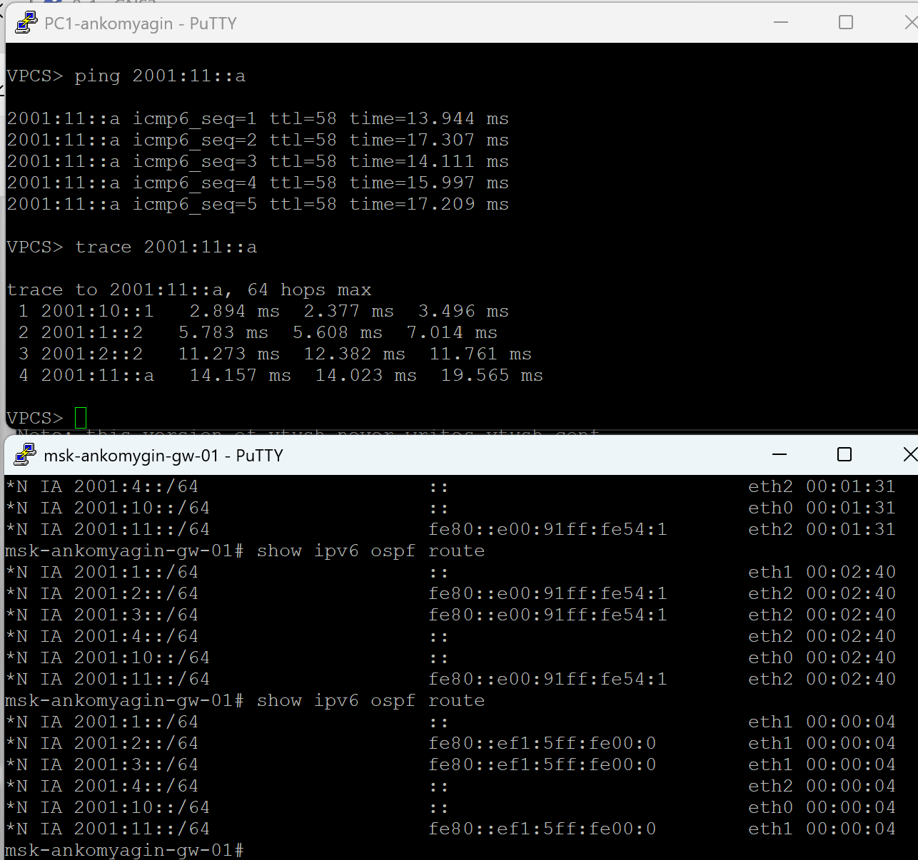
Рис. 26: Проверка таблицы RIP-маршрутов (show ip route rip)
Связность проверена с PC1 до PC2 командами ping и trace, при этом маршрут следования пакетов фиксируется в результате trace.
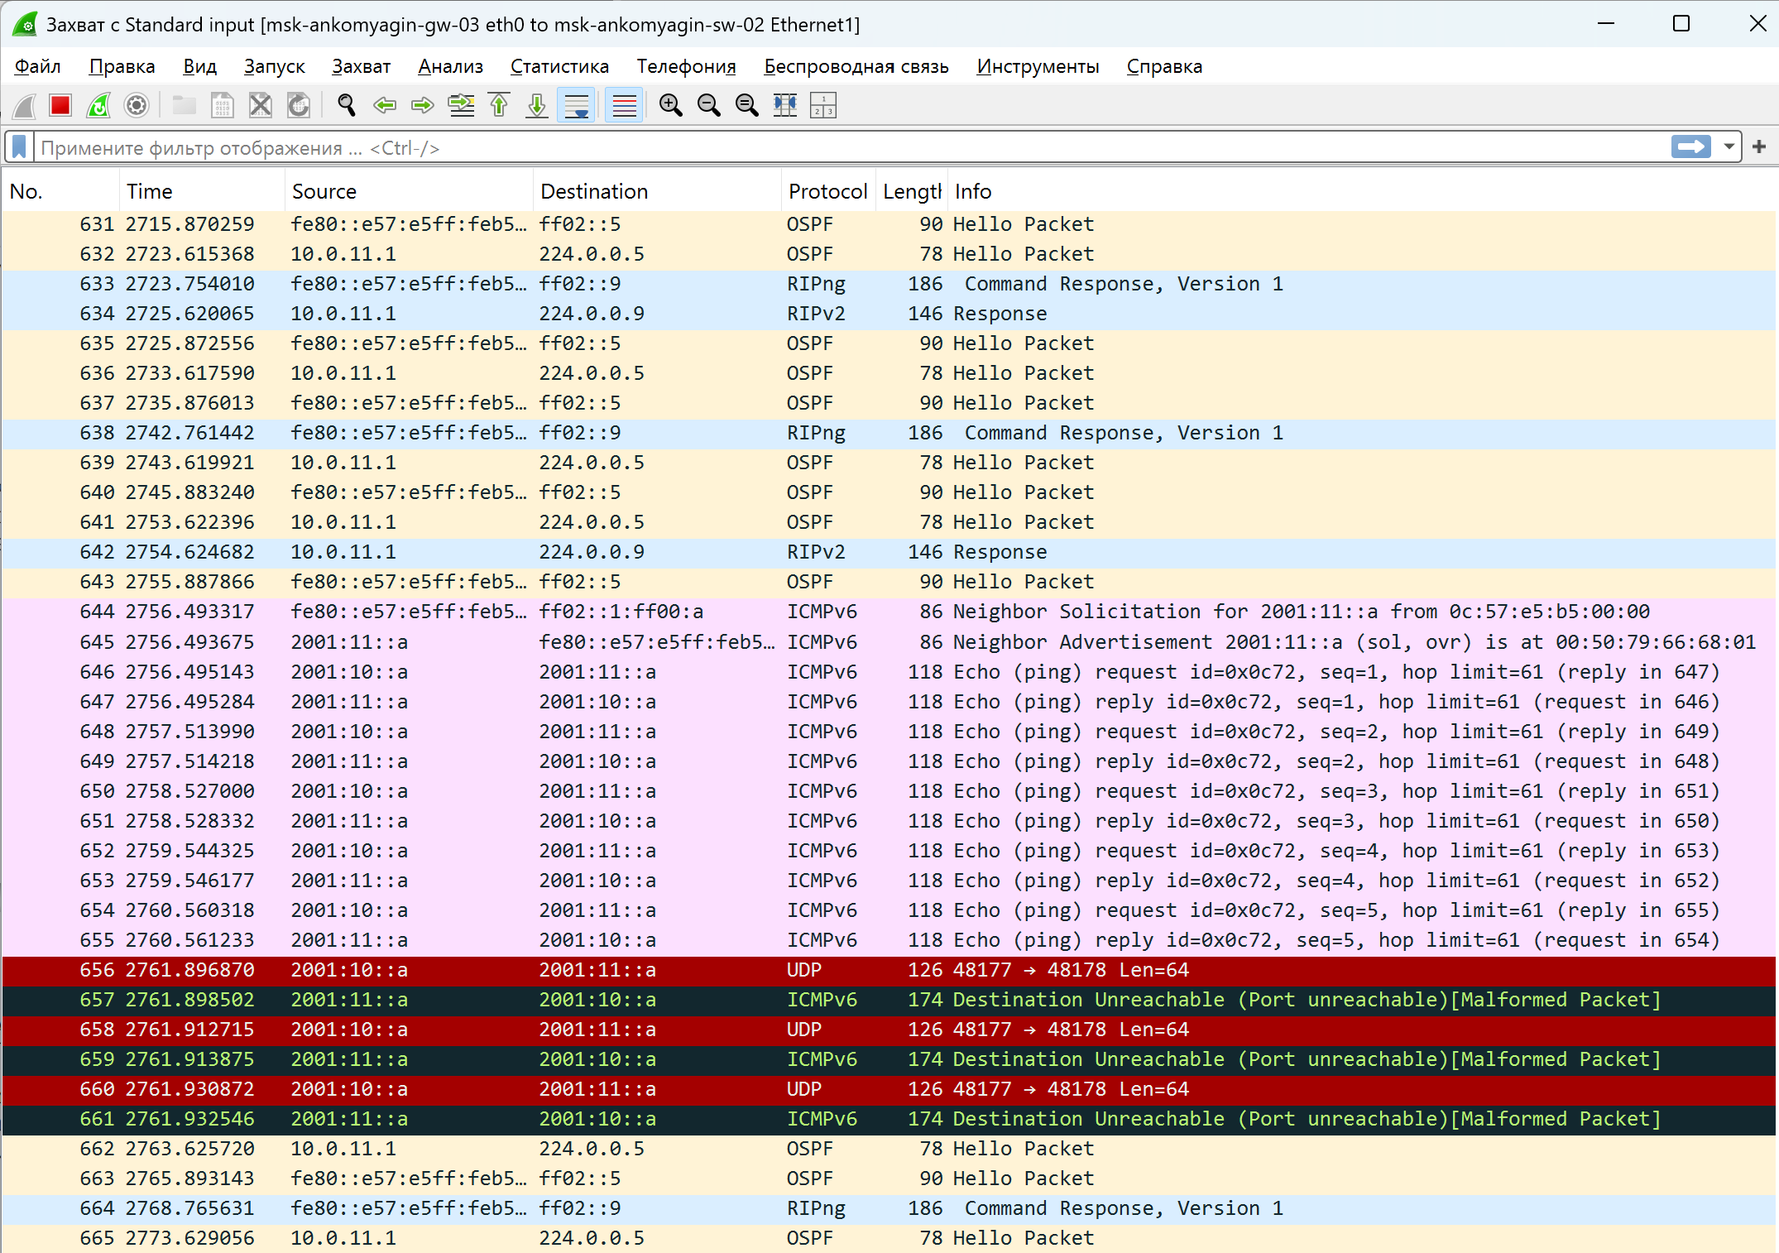
Рис. 27: Ping PC1 → PC2 (IPv4) после включения RIP
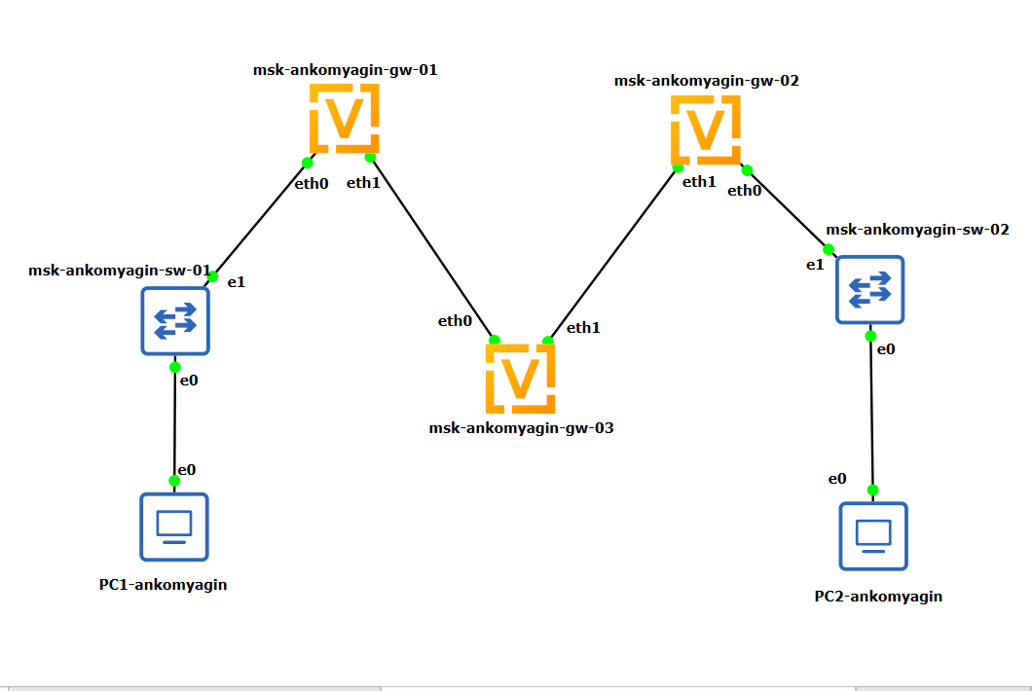
Рис. 28: Trace PC1 → PC2 (IPv4) и определение пути
Далее был отключён интерфейс на msk-ankomyagin-gw-02 (shutdown на eth0) для проверки сходимости и переключения на альтернативный путь, после чего интерфейс включён обратно (no shutdown).
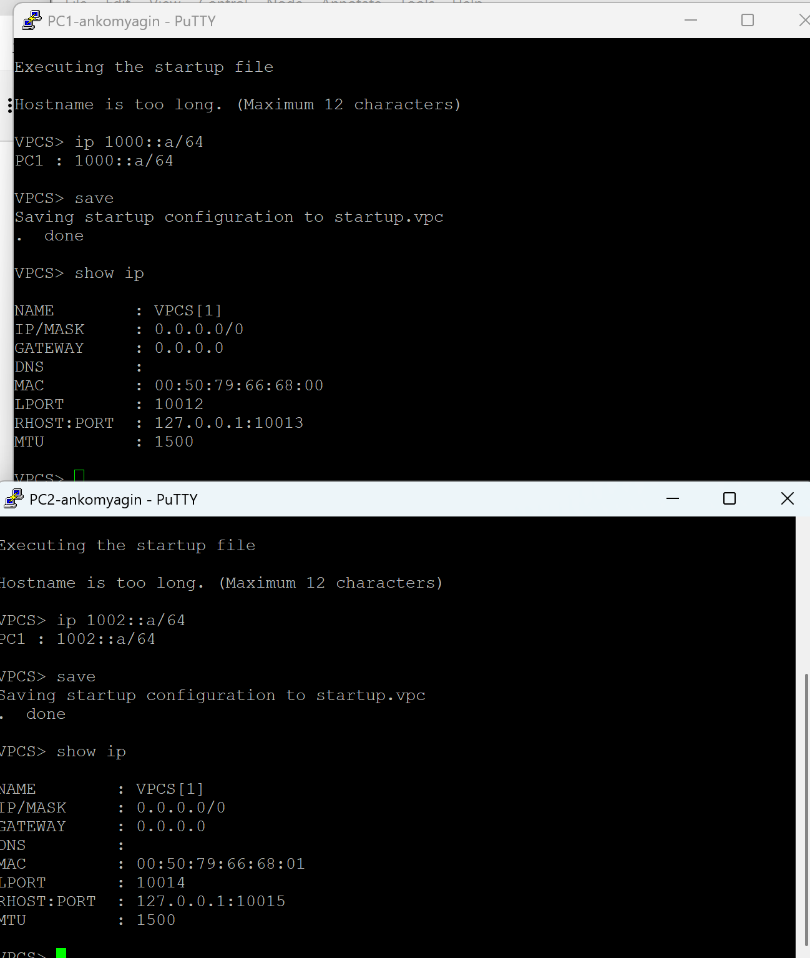
Рис. 29: Отключение eth0 на msk-ankomyagin-gw-02 для проверки перестроения маршрута
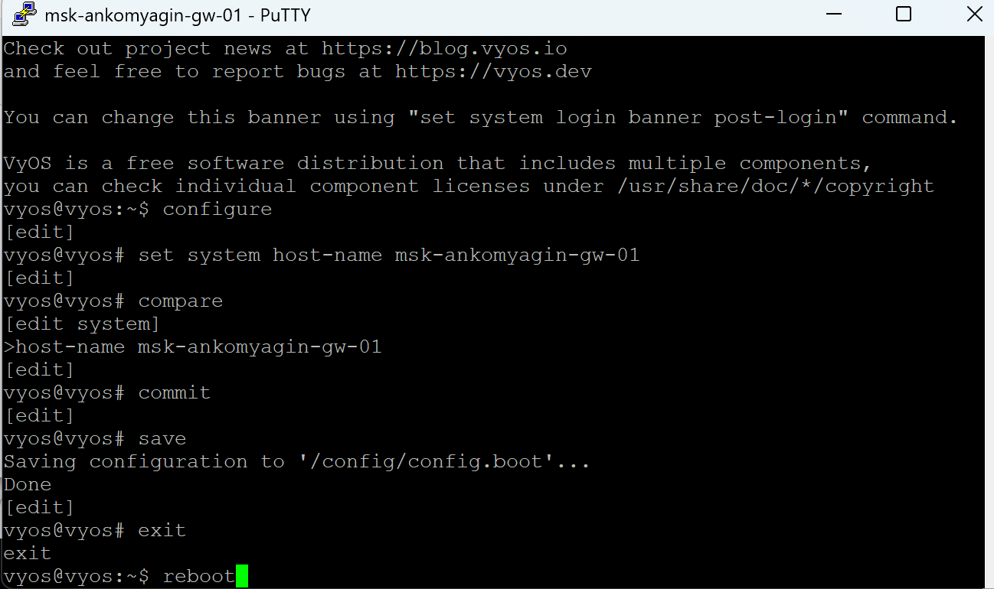
Рис. 30: Повторный ping/trace после отключения линка (IPv4, RIP)
В захваченном трафике RIP можно выделить периодические обновления маршрутов (multicast 224.0.0.9), а также изменения объявлений при отказе/восстановлении интерфейса.
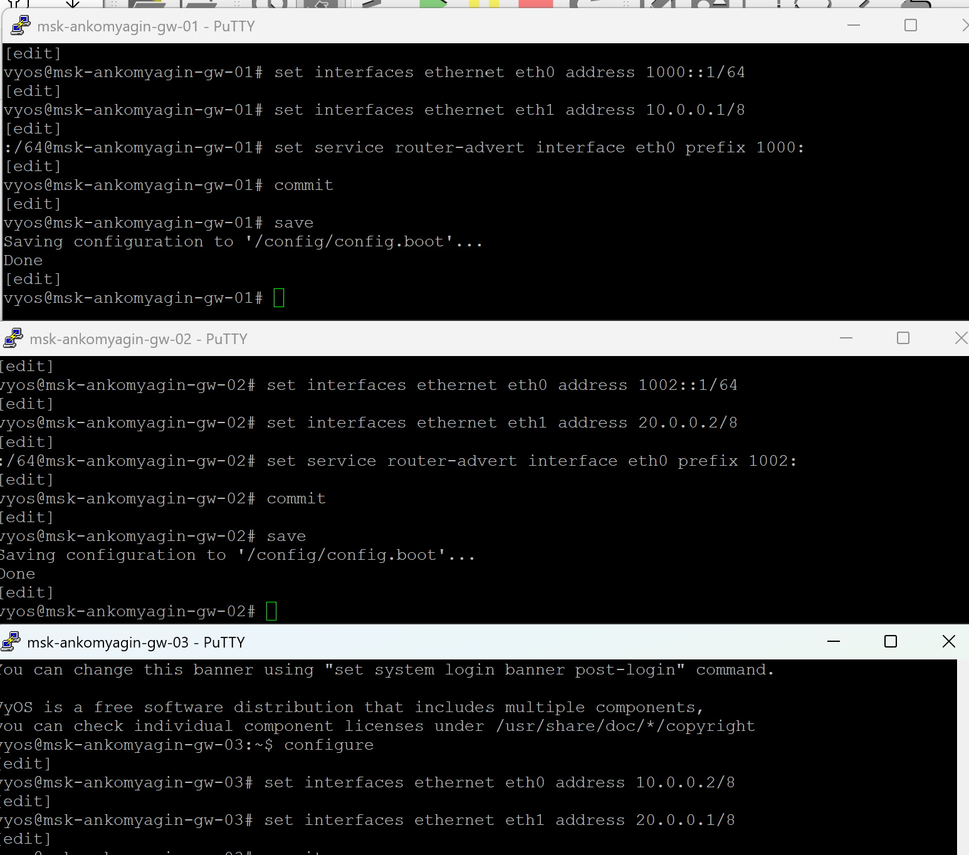
Рис. 31: Захват трафика RIP на линке sw-01—gw-01
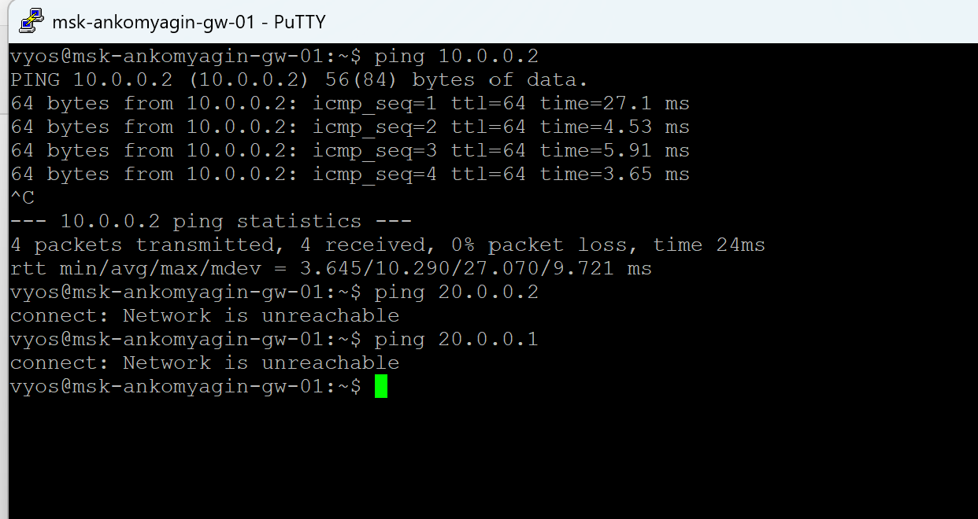
Рис. 32: Захват трафика RIP на линке sw-02—gw-03

3.4.2 RIPng для IPv6
Для IPv6 используется RIPng, который отправляет обновления на multicast-адрес FF02::9, при этом маршрутизация включается на уровне интерфейса.
На всех маршрутизаторах настроен RIPng, добавлены интерфейсы network ethX по заданию, затем выполнена проверка и тестирование путей.
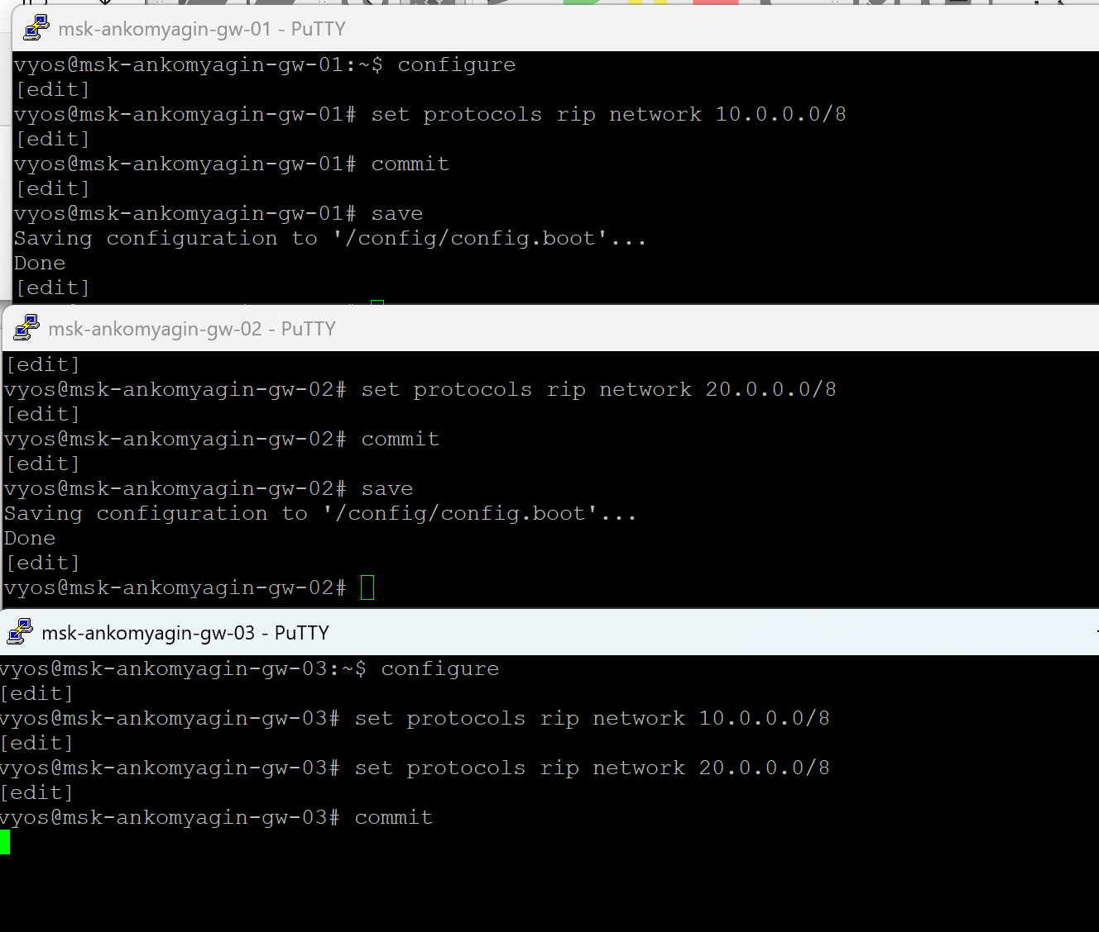
Рис. 33: Конфигурация RIPng на msk-ankomyagin-gw-01
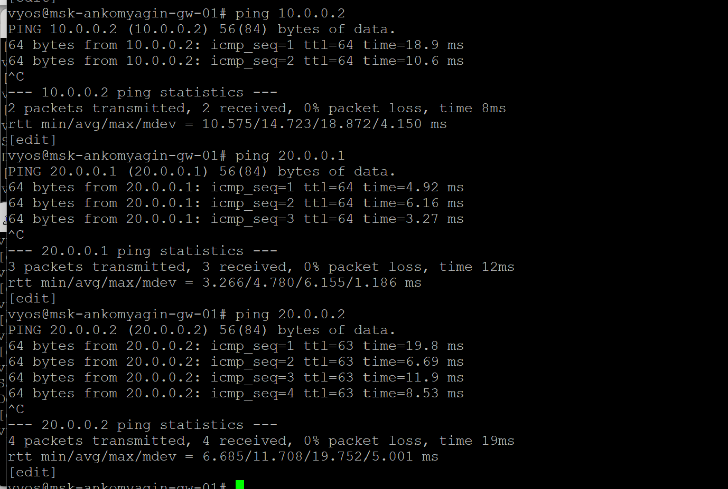
Рис. 34: Конфигурация RIPng на msk-ankomyagin-gw-02
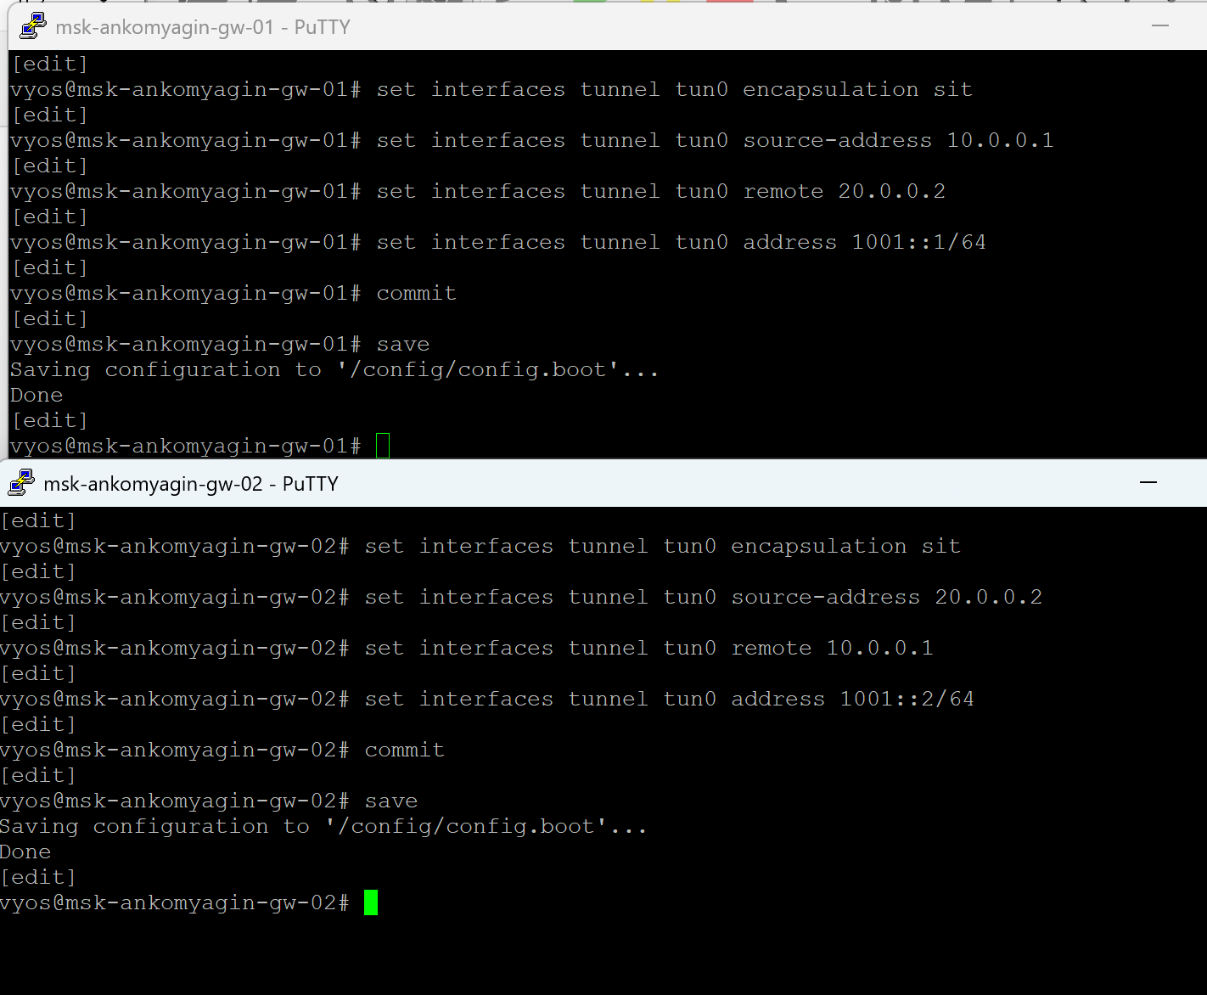
Рис. 35: Конфигурация RIPng на msk-ankomyagin-gw-03
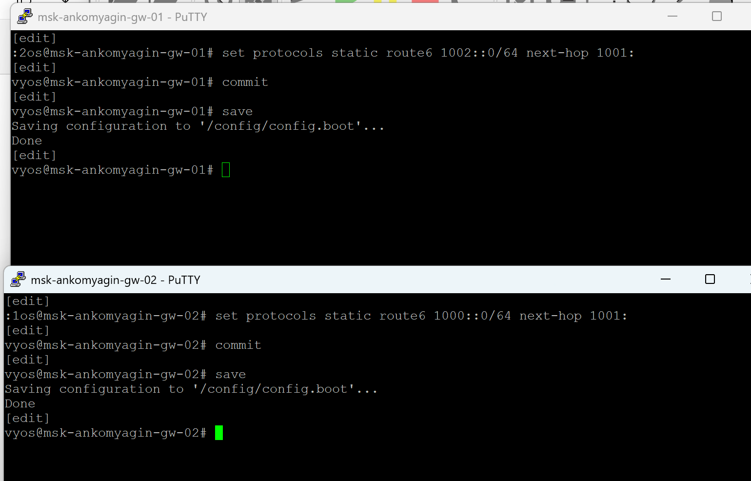
Рис. 36: Конфигурация RIPng на msk-ankomyagin-gw-04
Проверка связности для IPv6 выполнена с PC1 до PC2 (ping 2001:11::a, trace 2001:11::a), а также проверены метрики/состояние RIPng на маршрутизаторе (show ipv6 ripng).
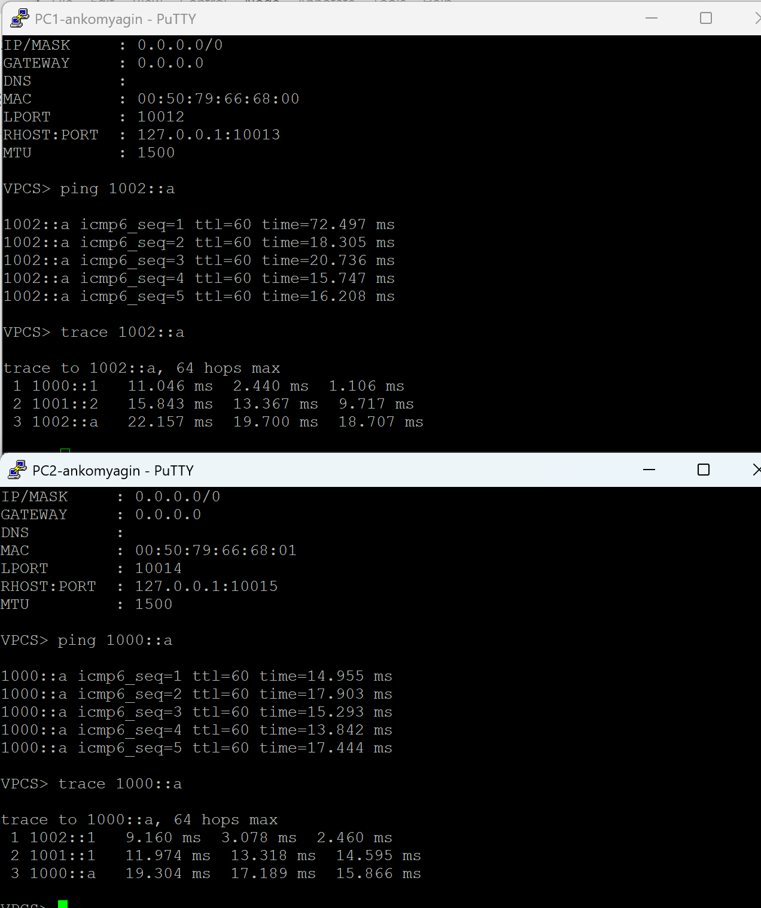
Рис. 37: Ping PC1 → PC2 (IPv6) после включения RIPng
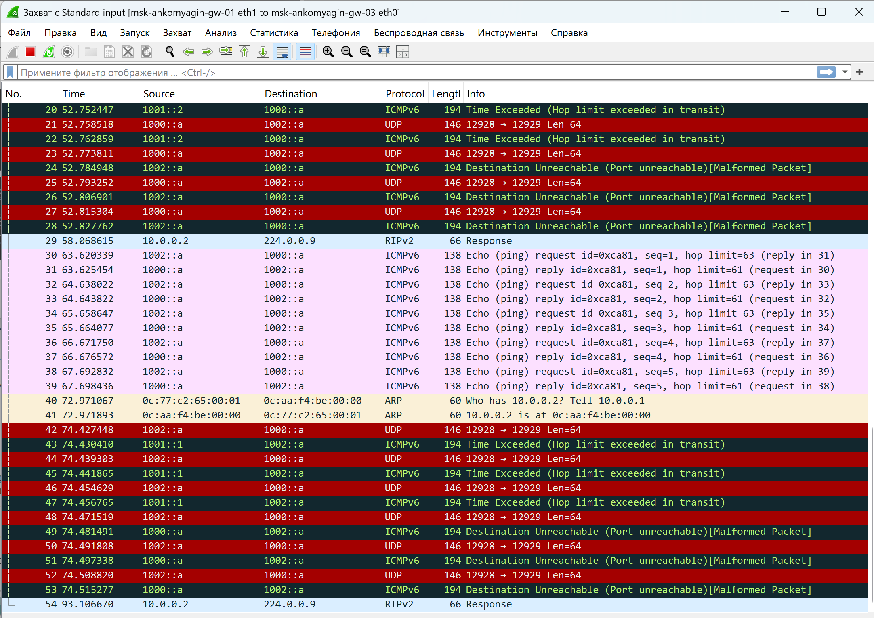
Рис. 38: Trace PC1 → PC2 (IPv6) и определение пути
Для проверки отказоустойчивости аналогично отключался интерфейс на msk-ankomyagin-gw-02 (shutdown eth0) и оценивалось перестроение маршрута, после чего интерфейс возвращался в рабочее состояние.
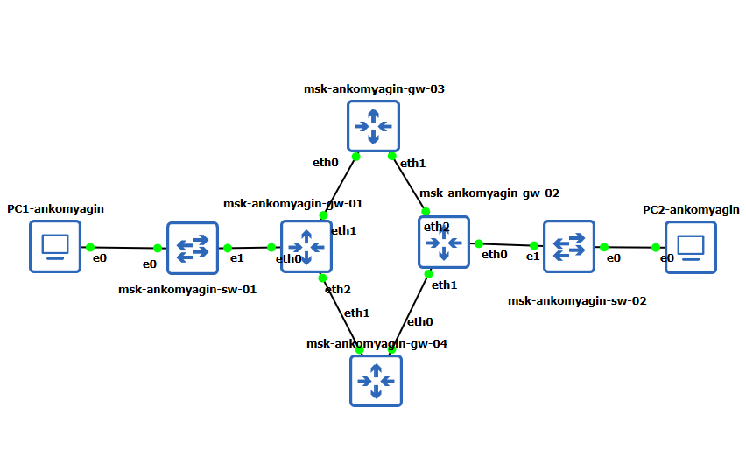
Рис. 39: Отключение eth0 на msk-ankomyagin-gw-02 (IPv6, RIPng)
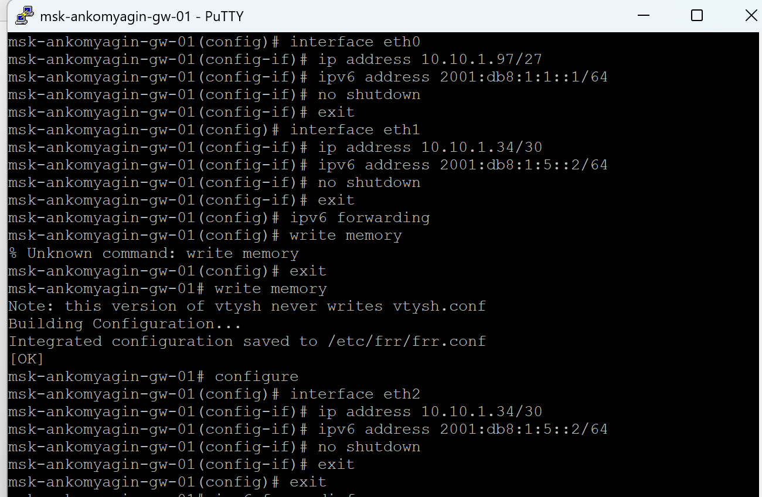
Рис. 40: Повторный ping/trace после отказа линка (IPv6, RIPng)
В захваченном трафике RIPng можно выделить IPv6-многоадресные обновления маршрутизации (FF02::9), а также служебные пакеты, связанные с поддержанием связности при перестроении маршрутов.
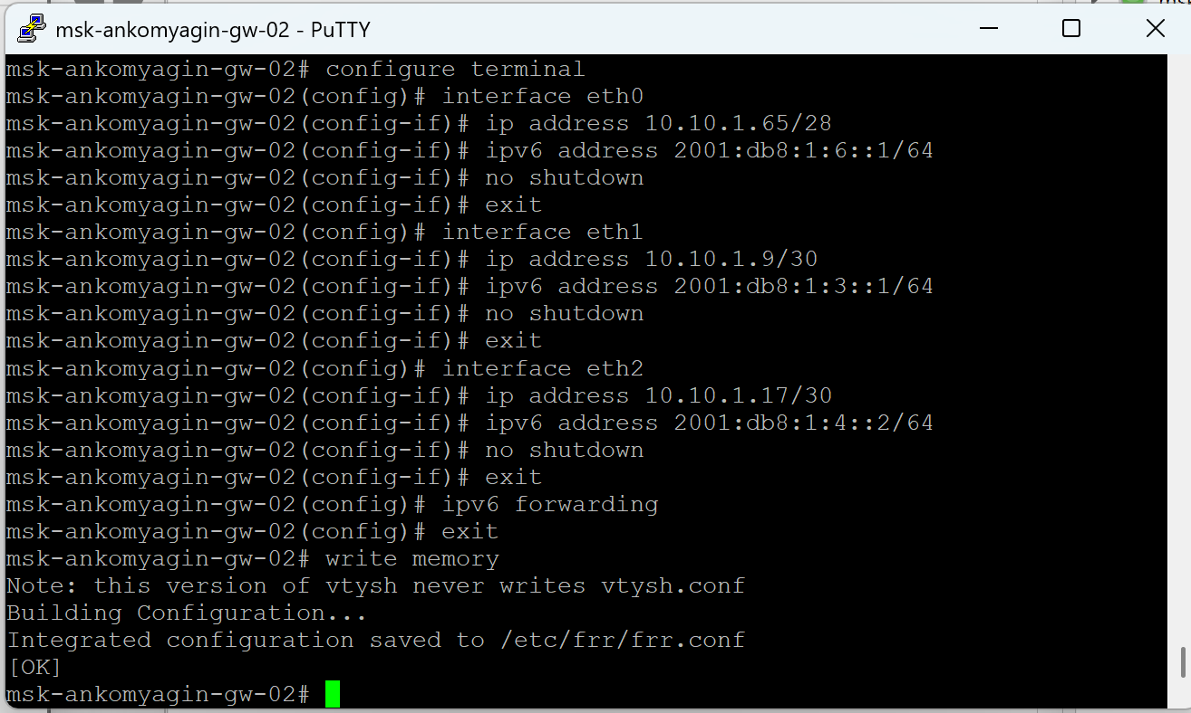
Рис. 41: Захват трафика RIPng на линке sw-01—gw-01
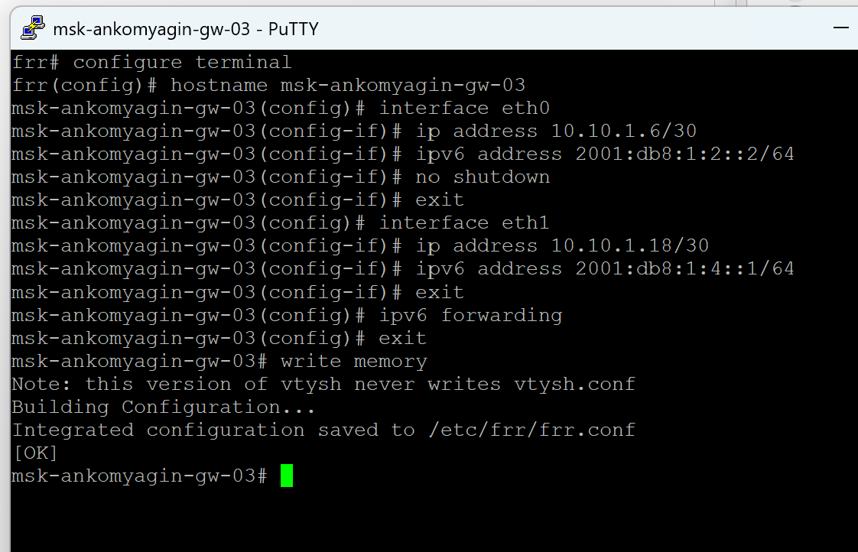
Рис. 42: Захват трафика RIPng на линке sw-02—gw-03

3.5 Динамическая маршрутизация OSPF (OSPFv2/OSPFv3)

3.5.1 OSPFv2 для IPv4
OSPF — протокол маршрутизации по состоянию канала; в IPv4 используется OSPFv2 и multicast-адреса 224.0.0.5 и 224.0.0.6 для служебного обмена.
На маршрутизаторах настроен OSPFv2 в area 0.0.0.0 с объявлением сетей командой network для соответствующих IPv4-подсетей.
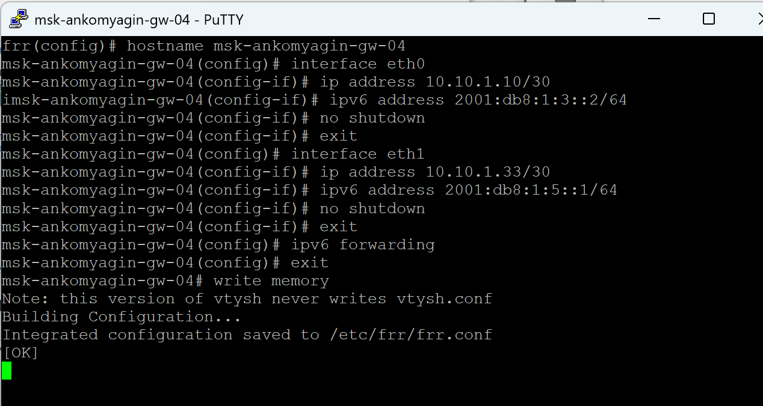
Рис. 43: Конфигурация OSPFv2 на msk-ankomyagin-gw-01 (area 0)
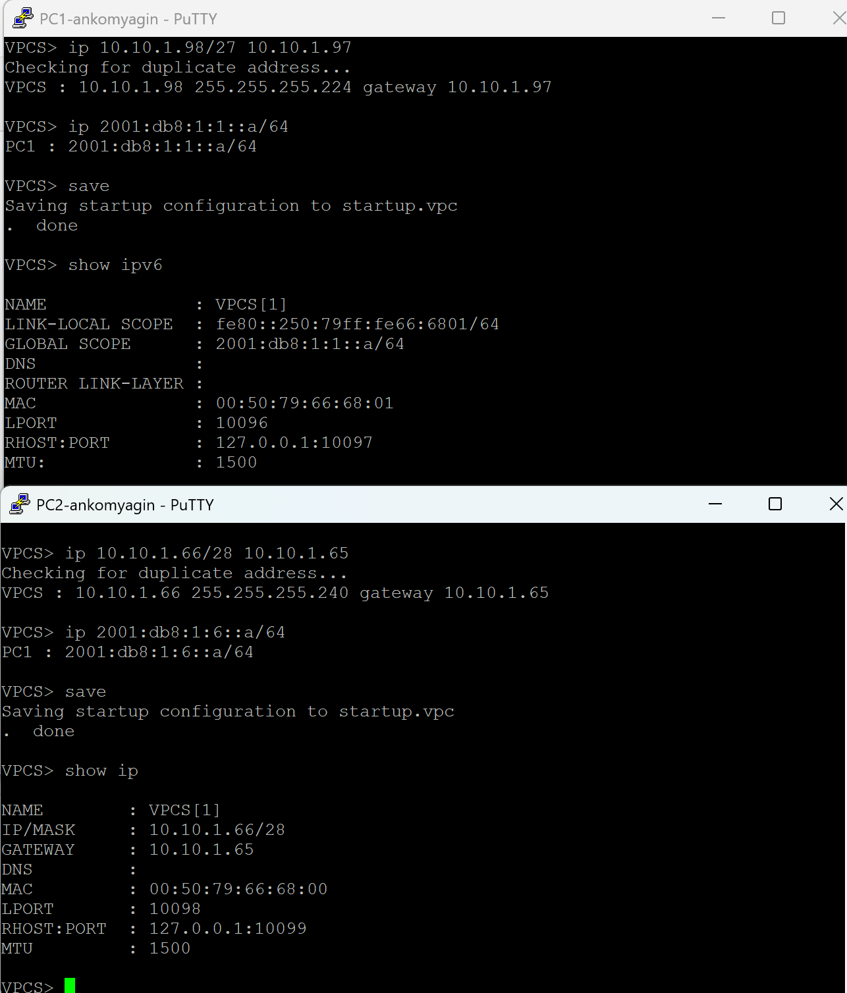
Рис. 44: Конфигурация OSPFv2 на msk-ankomyagin-gw-02 (area 0)
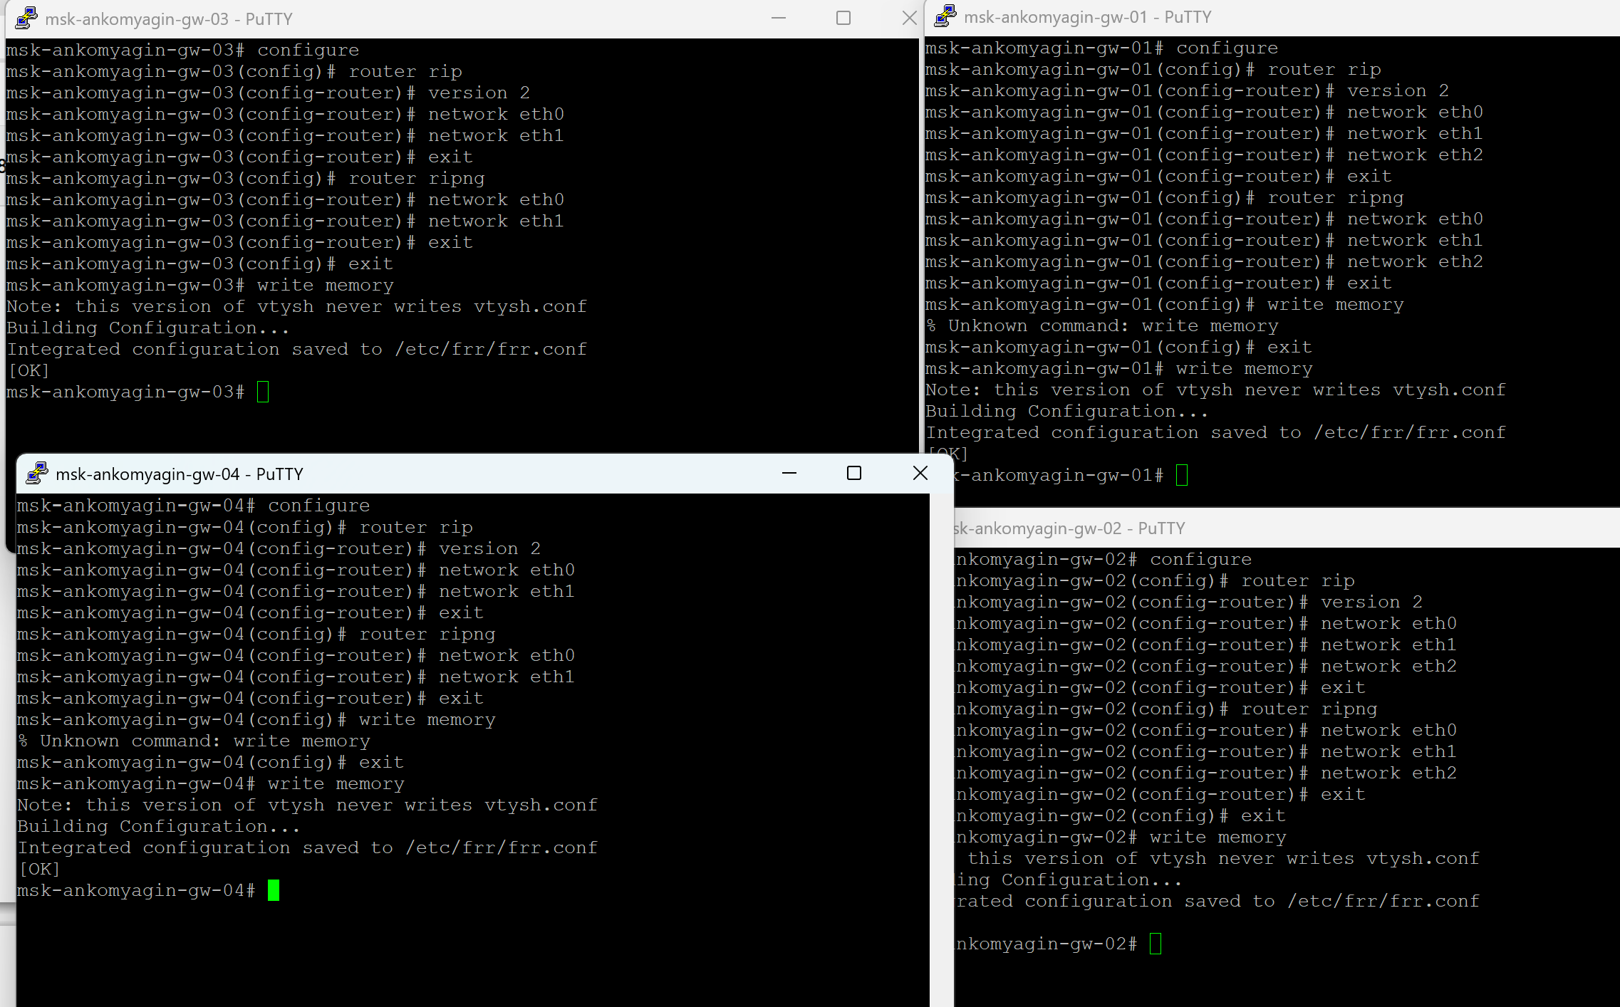
Рис. 45: Конфигурация OSPFv2 на msk-ankomyagin-gw-03 (area 0)
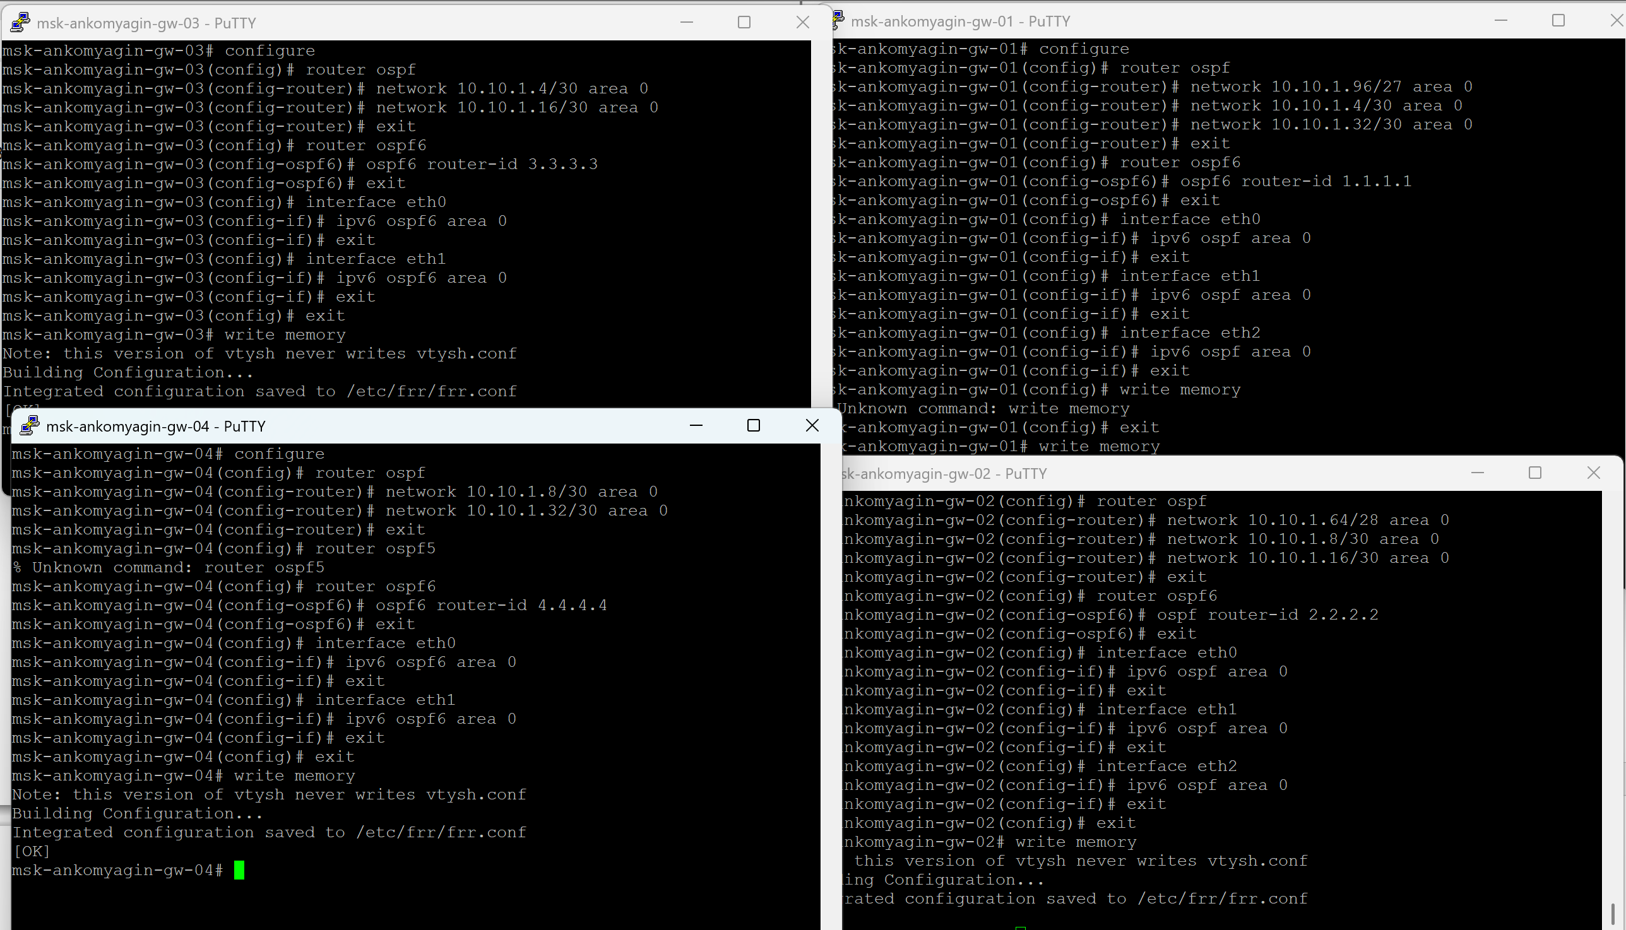
Рис. 46: Конфигурация OSPFv2 на msk-ankomyagin-gw-04 (area 0)
Корректность установления соседства и наличие маршрутов проверены командами show ip ospf neighbor и show ip ospf route.
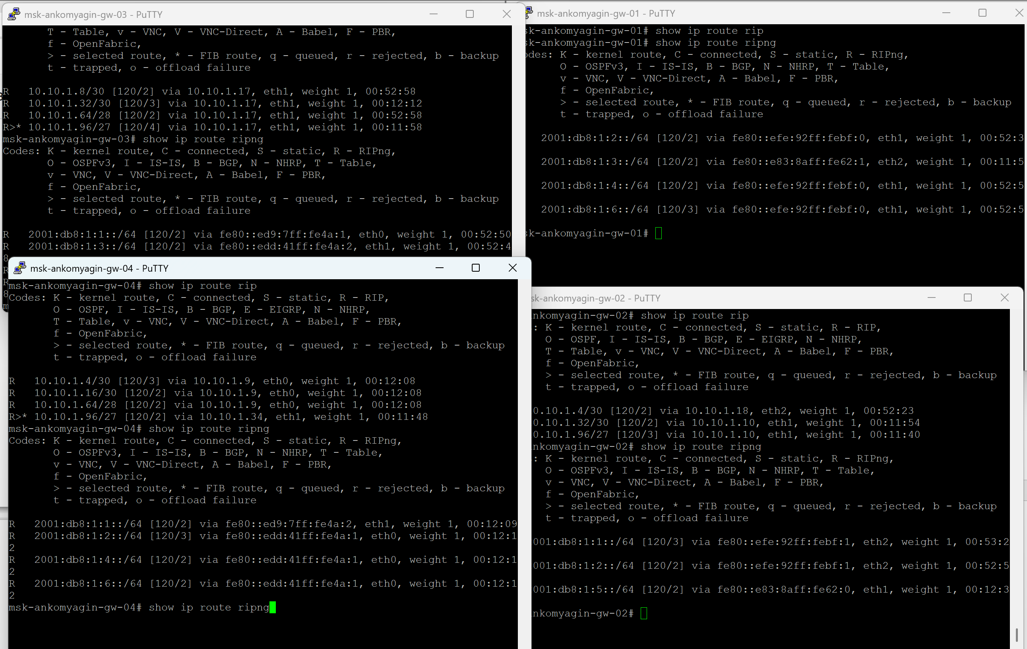
Рис. 47: Проверка соседей OSPFv2 (show ip ospf neighbor)
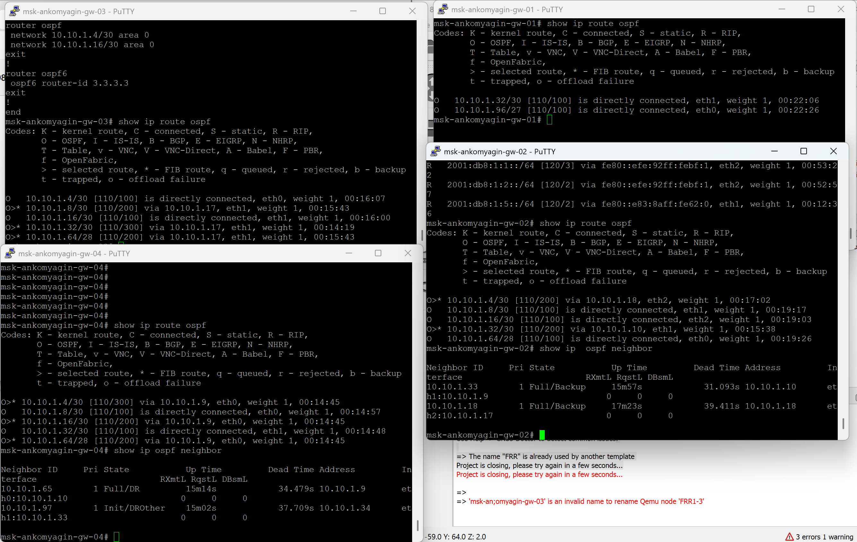
Рис. 48: Проверка маршрутов OSPFv2 (show ip ospf route)
Далее выполнены ping/trace PC1 → PC2, затем для проверки сходимости отключался интерфейс на msk-ankomyagin-gw-02 (shutdown eth0) и анализировалось изменение маршрута.
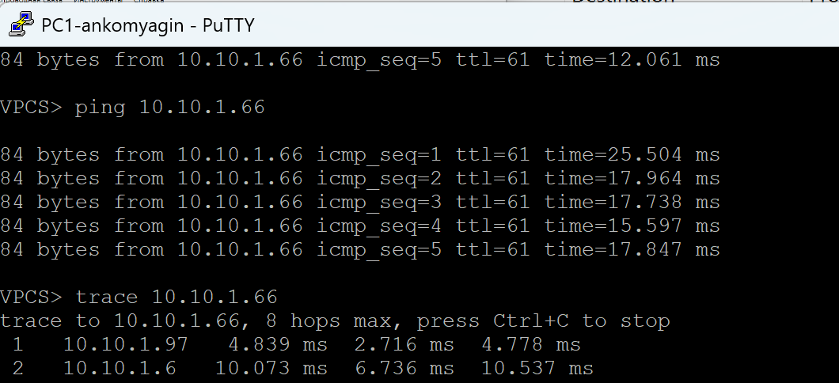
Рис. 49: Ping/trace (IPv4) при OSPFv2 до/после отказа линка
В захваченном трафике OSPF можно наблюдать служебные обмены (в т.ч. Hello) и изменения при потере соседства/перестроении маршрутов.
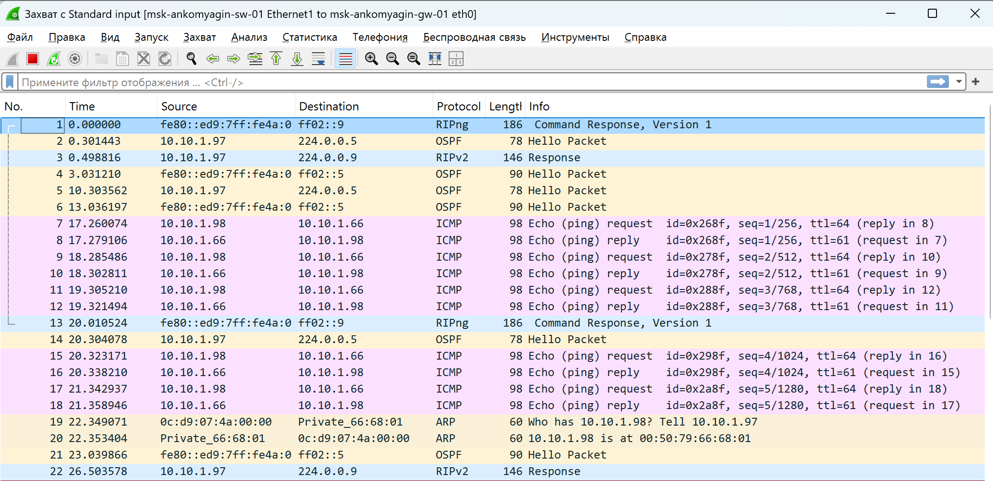
Рис. 50: Захват трафика OSPF/служебных пакетов на контролируемых линках

4 Выводы
В ходе работы задокументирована топология и адресация стенда, настроен двойной стек IPv4/IPv6 и проверена базовая связность согласно заданию.
Для IPv4 и IPv6 настроены протоколы динамической маршрутизации RIP/RIPng и OSPFv2/OSPFv3, выполнены проверки ping/trace и показана реакция сети на отказ интерфейса (перестроение маршрута).
Анализ захваченного трафика позволил выделить служебные рассылки протоколов маршрутизации (например, RIPv2 на 224.0.0.9, RIPng на FF02::9, а также OSPF на 224.0.0.5/224.0.0.6 и FF02::5/FF02::6) и связать их с этапами сходимости маршрутов.

